ORP Tachov

Výzvy, možnosti zlepšení a doporučení pro vzdělávání a sociální situaci v regionu

## Co se v analytické zprávě dozvíte a jak s ní pracovat?

Cílem vzdělávání je co nejvíce rozvíjet potenciál všech dětí. Tato analytická zpráva poskytuje unikátní zpracování regionálních dat, které identifikuje slabá a silná místa ve vzdělávání a sociálních podmínkách v mikroregionu. Lokální aktéři si tak mohou určit priority a realistické cíle pro zlepšení.

/ Co Vám zpráva pomůže lépe pochopit, abyste se mohli co nejlépe rozhodovat?

* **Rozsah vzdělávací neúspěšnosti a nerovných šancí v základním školství – v jaké části vzdělávání jsou slabá místa a jak s nimi pracovat. Má váš region vysoké absence, propadání nebo spíš zaostává podíl excelentních žáků?**
* **Zatížení rodin sociálními problémy – jak exekuce, bytová nouze omezují rozvoj vzdělávání a jaká opatření a organizace vám mohou pomoct.**
* **Jak si nastavit realistické cíle pro snižování vzdělávací neúspěšnosti a sociálních problémů.**
* **Zaostávání vzdělávání – jestli je vzdělávání v regionu horší nebo lepší, než by odpovídalo sociální situaci.**
* **Potenciální faktory, které mohou vést ke snížení vzdělávací neúspěšnosti – např. personální zabezpečení výuky, řízení škol, včasná péče nebo sociální podpora.**

/ Co je na reportu výjimečného?

* **Velké množství informací skládáme do kompozitních indexů, které umožňují přehledné pochopení situace v regionu.**
* **Data porovnáváme s relevantními regiony, tedy s těmi, které mají nejpodobnější sociální strukturu. Nemůže se proto stát, že budeme srovnávat například Prahu a Bílinu.**
* **Identifikujeme oblasti, kde je největší prostor pro zlepšení. Zároveň nabízíme realistické cíle, kam se ORP může posunout.**
* **Jedná se o dlouhodobý projekt. Reporty budeme v budoucích letech aktualizovat. Kromě toho plánujeme podobné analýzy vytvořit i pro města a kraje.**
* **Představujeme dobrou praxi a doporučení z ČR a sumarizujeme kontakty na úspěšné organizace, které mohou v daných oblastech pomoct. Kromě toho nabízíme možnosti hlubší spolupráce, ať už se jedná o školení nebo přípravu strategie.**

**Více na https://www.mapavzdelavani.cz/ozvete-se-nam.**

/ Jak s analytickou zprávou pracovat?



**Mám 5 minut**

Prostudujte si, jaké Problémy má ORP ve vzdělávání a sociální situaci. Zjistěte Kam se můžeme posunout a jaké mohou být realistické cíle. Projděte si Doporučení ohledně dobré praxe v ČR a zahraničí.

Prostudujte si, jaké Problémy má ORP ve vzdělávání a sociální situaci, Kam se můžeme posunout a Doporučení.

Postupujte po jednotlivých kapitolách, zaměřte se na místa, kde jsou výsledky mikroregionu slabší a kde existuje vysoký potenciál na zlepšení.

**Chci projít celý dokument**



Prostudujte si, jaké Problémy má ORP ve vzdělávání a sociální situaci, Kam se můžeme posunout a Doporučení.

Přečtěte si kapitoly a podkapitoly oblastí s největším potenciálem. pro zlepšení.

**Mám 10–15 minut**



## Problémy ORP – základní pohled

ORP Tachov

má velmi vysoké

problémy s **destabilizující chudobou** (exekuce, bytová nouze, děti žijící v sociálně vyloučených lokalitách). Destabilizující chudoba je v ORP Tachov

vyšší než v 82

 % ORP v ČR. Destabilizující chudoba **má silnou souvislost** se vzdělávací neúspěšností.

ORP Tachov

má vysoké

**obecné socioekonomické znevýhodnění** (nezaměstnanost, vzdělanostní struktura). To je v ORP Tachov

vyšší než v 65

 % ORP v ČR. Socioekonomické znevýhodnění vyjadřuje ekonomické příležitosti v regionu a **nemá tak silnou souvislost** se vzdělávacími výsledky.

ORP Tachov

má velmi vysokou

**vzdělávací neúspěšnost** (nedokončování ZŠ, propadání, absence). Vzdělávací neúspěšnost je v ORP Tachov

vyšší než v 90

 % ORP v ČR a 87 % ORP v kraji

.

**Vzdělávací neúspěšnost** je výrazně vyšší, než by odpovídalo

**sociální situaci**.

| **Index** | **Hodnocení** | **Hlavní ukazatele** |
| --- | --- | --- |
| **/ SOCIÁLNÍ PROBLÉMY** |  |  |
| *       Destabilizující chudoba | ●●●●● velmi vysoká | exekuce, bytová nouze, vyloučené lokality |
| *         Socioekonomické znevýhodnění | ●●●●○ vysoké | nezaměstnanost, nízká vzdělanost obyvatelstva |
| **/ VZDĚLÁVÁNÍ** |  |  |
| *       Vzdělávací problémy | ●●●●● velmi vysoké | nedokončování základního vzdělání, propadání, absence |
| *       Excelence ve vzdělávání | ●○○○○ velmi nízká | žáci na maturitních oborech, výsledky v JPZ |
| **/ ZAOSTÁVÁNÍ VZDĚLÁVÁNÍ ZA SOCIÁLNÍ SITUACÍ** | ●●●●● výrazně vyšší, než bychom očekávali |  |

## Kam se můžeme posunout?

#### **Definice**

**Jak je ukazatel obecně důležitý –** expertní hodnocení výzkumníky PAQ na škále Nepříliš, Středně, Velmi. Hodnoty jsou stejné pro všechna ORP.

**O kolik se ORP potřebuje zlepšit –** Počet teček ukazuje, jak daleko je ORP v daném ukazateli od hodnot, ke kterým může aspirovat. Čím více teček, tím více se ORP potřebuje v daném ukazateli zlepšit ve srovnání s ostatními.

Čtvrtina ORP s největší vzdáleností od hodnoty, ke které může aspirovat, má tři tečky. Naopak čtvrtina ORP s nejnižší vzdáleností má nula teček. Jedna a dvě tečky byly určeny analogicky. Počet teček je určován zvlášť pro polovinu ORP s horší a pro polovinu s lepší sociální situací.

**Sociálně podobná ORP –** Dvacet ORP s nejpodobnější sociální situací (deset s o něco lepší a deset s o něco horší). Podobnost určujeme na základě destabilizující chudoby a socioekonomického znevýhodnění. *

**Kam aspirovat –** Průměr z hodnot pěti ORP ze sociálně podobných ORP, které v daném indikátoru dosahují nejlepších hodnot a ke kterým lze aspirovat. Tento výpočet platí pro většinu ukazatelů, má však několik výjimek:

* Exekuce rodiče, mnohočetné exekuce – aspirace na pokles stejný jako v 5 ORP, u nichž mezi lety 2017 a 2022 nejvíce poklesla míra exekucí
* Bytová nouze – posun o 10 míst v pořadí ORP. Zde nemůžeme počítat hodnotu aspirace na základě sociálně podobných ORP, jelikož se z něj seznam sociálně podobných ORP vytváří.
* Chybějící „Kam aspirovat“
  + Vyloučené lokality, nezaměstnanost a vzdělanostní struktura – tyto ukazatele bereme jako fixní, které se dají v krátkém a střednědobém období obtížně ovlivnit z regionální úrovně
  + Odchody na víceletá gymnázia – cíl je uveden pouze u ORP překračující 10 % jako cíl stanovený Strategií vzdělávací politiky do roku 2030+
  + Žáci-cizinci – data před agresí Ruska na Ukrajině. Kontextový faktor, který ale může dlouhodobě ovlivňovat míru zaostávání vzdělávání v ORP

* U ORP s extrémně dobrou nebo nevýhodnou sociální situací může být počet podobných ORP nižší, jelikož nemusí existovat dostatečný početORP s o něco lepší/horší sociální situací.

/ SOCIÁLNÍ PROBLÉMY

Nejvyšší potenciál pro zlepšení je u indikátorů

Rodiče v exekuci (odhad 2022) a Mnohočetné exekuce (2017)

.

|  |  | [**Jak je ukazatel obecně důležitý**](%20#definicesloupcu) | [**O kolik se ORP potřebuje zlepšit**](%20#definicesloupcu) | [**ORP Tachov**](%20#definicesloupcu) | [**Sociálně podobná ORP**](%20#definicesloupcu) | [**Kam aspirovat**](%20#definicesloupcu) | [**Průměr ČR**](%20#definicesloupcu) |
| --- | --- | --- | --- | --- | --- | --- | --- |
| Destabilizující chudoba | Rodiče v exekuci (odhad 2022) | Velmi | ●●○ | 18,1 % | 16,8 % | 11,5 % | 13,2 % |
| Mnohočetné exekuce (2017) | Středně | ●●○ | 7,4 % | 7,4 % | 5,5 % | 5,5 % |
| Děti v bytové nouzi | Velmi | ○○○ | 0,3 % | 1,4 % | 0,2 % | 1,0 % |
| Vyloučené lokality |  |  | 0,9 % | 1,6 % |  | 1,0 % |
| Sociální znevýhodnění | Nezaměstnanost 2018 |  |  | 3,0 % | 3,9 % |  | 3,0 % |
| Lidé bez středního vzdělání |  |  | 17,0 % | 16,0 % |  | 13,2 % |

/ VZDĚLÁVÁNÍ

Nejvyšší potenciál pro zlepšení je u indikátorů

Nedokončování ZŠ, Žáci hlásící se na maturitní obor a Žáci v nejlepší pětině v JPZ nebo na víceletém gymnáziu

.

|  |  | [**Jak je ukazatel obecně důležitý**](%20#definicesloupcu) | [**O kolik se ORP potřebuje zlepšit**](%20#definicesloupcu) | [**ORP Tachov**](%20#definicesloupcu) | [**Sociálně podobná ORP**](%20#definicesloupcu) | [**Kam aspirovat**](%20#definicesloupcu) | [**Průměr ČR**](%20#definicesloupcu) |
| --- | --- | --- | --- | --- | --- | --- | --- |
| Vzdělávací neúspěšnost | Nedokončování ZŠ | Velmi | ●●● | 11,3 % | 6,3 % | 3,7 % | 3,8 % |
| Propadání v ZŠ | Velmi | ●●○ | 2,2 % | 2,3 % | 1,4 % | 1,4 % |
| Propadání v 1. třídě | Středně | ●○○ | 2,9 % | 3,6 % | 1,7 % | 2,9 % |
| Absence v ZŠ | Velmi | ○○○ | 79,1 h | 93,7 h | 79,1 h | 87,5 h |
| Vzdělávací úspěšnost | Žáci hlásící se na maturitní obor | Středně | ●●● | 48,4 % | 61,7 % | 73,6 % | 69,3 % |
| Žáci v nejlepší pětině v JPZ nebo na víceletém gymnáziu | Středně | ●●● | 12,7 % | 16,4 % | 23,2 % | 22,3 % |

/ FAKTORY **ZAOSTÁVÁNÍ VZDĚLÁVÁNÍ ZA SOCIÁLNÍ SITUACÍ**

Nejvyšší potenciál pro zlepšení je u indikátorů

Podíl nekvalifikované výuky, Podíl škol bez psychologa nebo spec. pedagoga, Účast v předškolním vzdělávání (3-5 let), Příspěvek na bydlení a Přídavek na děti

.

|  |  | [**Jak je ukazatel obecně důležitý**](%20#definicesloupcu) | [**O kolik se ORP potřebuje zlepšit**](%20#definicesloupcu) | [**ORP Tachov**](%20#definicesloupcu) | [**Sociálně podobná ORP**](%20#definicesloupcu) | [**Kam aspirovat**](%20#definicesloupcu) | [**Průměr ČR**](%20#definicesloupcu) |
| --- | --- | --- | --- | --- | --- | --- | --- |
| Sociální podpora | Přídavek na děti | Středně | ●●● | 5,2 % | 10,9 % | 16,9 % | 7,6 % |
| Doplatek na bydlení | Středně | ●●● | 0,2 % | 2,3 % | 4,1 % | 1,4 % |
| Příspěvek na bydlení | Středně | ●●● | 0,9 % | 2,3 % | 3,8 % | 1,8 % |
| Včasná péče | Účast v předškolním vzdělávání (3-5 let) | Velmi | ●●● | 85,5 % | 89,4 % | 94,3 % | 89,8 % |
| Odhad podílu dvouletých dětí v MŠ | Nepříliš | ●●○ | 28,0 % | 33,6 % | 47,6 % | 29,0 % |
| Odklady | Nepříliš | ●●○ | 22,6 % | 23,9 % | 15,6 % | 20,5 % |
| Společné vzdělávání | Podpora sociálně znevýhodněných žáků skrze SVP (kžv) | Velmi | ●●○ | 2,9 % | 2,8 % | 5,6 % | 1,8 % |
| Podíl žáků ve speciálních třídách | Středně | ●●○ | 3,4 % | 3,1 % | 1,4 % | 2,8 % |
| Odchody na víceletá gymnázia |  |  | 14,8 % | 8,2 % | 10,0 % | 9,0 % |
| Podíl žáků-cizinců |  |  | 9,2 % | 2,3 % |  | 3,2 % |
| Personální zajištění | Podíl nekvalifikované výuky | Velmi | ●●● | 20,5 % | 11,4 % | 4,6 % | 8,9 % |
| Žáci na 1 asistenta | Středně | ○○○ | 45 | 59 | 44 | 66 |
| Podíl škol bez psychologa nebo spec. pedagoga | Velmi | ●●● | 93,8 % | 76,5 % | 54,1 % | 68,1 % |
| Financování škol | Finance od státu | Středně | ●●● | 41 625 Kč | 43 394 Kč | 46 025 Kč | 42 829 Kč |
| Finance od zřizovatele | Velmi | ○○○ | 17 574 Kč | 11 513 Kč | 17 574 Kč | 11 455 Kč |

## Doporučení

Doporučení shrnují hlavní nástroje a možnosti podpory v oblastech obsažených v reportu. Doporučení necílíme na jednotlivá ORP, a proto jsou z logiky věci obecná. Cílem je shrnout klíčové zdroje a inspiraci, jaká opatření lze realizovat. Kromě toho uvádíme kontakty na organizace a územní celky, které jsou nejenom inspirací, ale mohou pomoct s realizací změn. Pokud máte zájem o detailnější diskuzi nad specifickými doporučeními pro Vaše území, [ozvěte se nám](https://www.mapavzdelavani.cz/ozvete-se-nam).

**Exekuce**

* Proaktivní chování obcí jako věřitelů – informovat o nesplácení nájmů a dalších poplatků aktivně (nejen dopisem), nastavovat splátkové kalendáře a jinak minimalizovat propad do exekuce. Ty vymáhat samostatně (správní exekuce), nikoli přes exekutory. Pravidelně sledovat klíčové ukazatele a reagovat na ně i cíleně (např. počet osob v exekuci, počet osob v osobním bankrotu…).
* Zařídit či podporovat dluhové poradenství pro nízkopříjmové a ohrožené skupiny (ČVT, Charita, Rubikon) a pro středně-příjmové skupiny (Poradna při finanční tísni) a síťovat je s úřady práce a zaměstnavateli.
* Realizovat programy typu „milostivé léto“ = odpuštění většiny nákladů vymáhání a penále při zaplacení jistiny dluhu za nájmy, poplatky atd.
* Informovat exekvované obyvatele o možnosti vstupu do oddlužení a dalších řešení.
* Posílení prevence předlužení – zvýšení pracovní aktivity dostupnými předškolními službami, asistence s přístupem obyvatel k příspěvku na bydlení a přídavkům na děti. To může zahrnovat pomoc s vyplněním žádostí nebo informace o vládních podporách a jak je získat.
* Regulace „šmejdů“ – např. reklam poskytovatelů půjček v lokálních médiích a prostorách.

Obrátit se můžete na [Člověk v tísni](https://www.clovekvtisni.cz/co-delame/socialni-prace-v-cr/dluhove-poradenstvi), [Rubikon](https://www.rubikoncentrum.cz/), [Institut pro prevenci a řešení předlužení,](https://www.institut-predluzeni.cz/) Charita ČR, Diakonie, Poradna při finanční tísni.

**Bytová nouze**

* Rekonstrukce obecního bytového fondu – například s využitím programů Výstavba a dalších – a určení pro potřebné cílové skupiny. Omezení privatizace bytového fondu, pokud je v obcích / městech omezený.
* Programy garantovaného nájemního bydlení – municipality garantují soukromým pronajímatelům uhrazení případných nákladů při poničení, ale nájem platí sami nájemníci. Program může vést ke zvýšení nabídky nájmů.
* Snaha o udržení lidí v komerčním nájemním bydlení – například asistencí se splátkou kauce (přes dávku mimořádné okamžité pomoci či jinak).
* Podpora lidí v žádostech o příspěvek na bydlení – informování seniorů poštou, hot-linky, posílení asistence v infocentrech / obecních úřadech / na úřadu práce.
* Asistence domácnostem se snižováním energetické spotřeby – tj. informační pomoc s čerpáním podpory či přímá doplňková podpora při budování FVE, výměny kotlů, zateplení, chytré elektroměry apod.
* Zřízení center bydlení, která koncentrují tyto typy asistence.
* Vyjednávání s developery, aby při výstavbě komerčního bydlení zahrnovali výstavbu několika obecních bytů či dostupných nájemních bytů a plánovali dostatečnou infrastrukturu.

Obrátit se můžete na [Člověk v tísni](https://www.clovekvtisni.cz/co-delame/socialni-prace-v-cr/dluhove-poradenstvi), [Charita ČR](https://www.charita.cz/sluzba/1245/88vv-~4Vhlru83j7~bnDQOQ938Es-Z29g/), [Platforma pro sociální bydlení](https://socialnibydleni.org/), [MPSV](http://socialnibydleni.mpsv.cz/cs/co-je-socialni-bydleni/priklady-dobre-praxe), [Město Chomutov](http://vykupbytu.chomutov-mesto.cz/).

**Sociální podpora a systém (mimo dávek v bydlení)**

* Informování rodin, že mohou mít nárok na přídavek na děti, který již není chudinskou dávkou a může nižší střední třídě pomoct s financováním kroužků, výletů apod. – nárok mají domácnosti s příjmem do 3,4 násobku životního minima (např. samoživitelka s 2 dětmi v ZŠ věku a čistým příjmem 34 tisíc Kč, popřípadě úplná domácnost se stejnými dětmi a příjmem 47 tisíc Kč).
* V případě dětí s minimální podporou ze strany rodiny a velkými absencemi nevyužívat rodinu poškozující a nepříliš efektivní možnosti zabavování dávek za absence, ale případně spíše převod přídavku na děti na školu a placení výletů nebo pomůcek z nich.
* Přihlášení se do programů obědů zdarma ve školách a školkách.
* Rozšíření programů jako jsou obědy zdarma, odpouštění školkovného či poplatků za volnočasové činnosti (SVČ, ZUŠ nebo školní kluby). Lze je cílit na spodní cca 1/3 rodin, které lze administrativně definovat – příjemci přídavků na děti a příspěvku na bydlení, pracující s nižšími příjmy, kterým sleva na děti přechází do bonusu.
* Vytvoření tzv. case managmentu – tedy systému, který rodinám pomůže v bydlení, ale naváže je i na další podporu v sociální oblasti a vzdělávání.
* Vytvoření fondů solidarity, kam může přispívat obec i bohatší obyvatelé / firmy a ve školách slouží k hrazení výletů a dalších aktivit pro děti z chudších rodin (funguje v některých částech Prahy aj.)
* Celková instruktáž místních úřadů práce, aby pracovali skutečně aktivně v politice zaměstnanosti, ale ne restriktivně v oblasti dávek SSP (příspěvek na bydlení, příspěvek na děti) a jednorázových dávek (dávka v mimořádné okamžité pomoci), které mohou uchránit rodiny před propadem do sociálního vyloučení.

Obrátit se můžete na [Člověk v tísni](https://www.clovekvtisni.cz/co-delame/socialni-prace-v-cr/dluhove-poradenstvi), [Charita ČR](https://www.charita.cz/sluzba/1245/88vv-~4Vhlru83j7~bnDQOQ938Es-Z29g/), Institut pro sociální inkluzi.

**Vzdělávací neúspěšnost (+ společné vzdělávání)**

**Lokální vzdělávací systém**

* Zajištění srovnatelné kvality všech škol v rámci mikroregionu, tedy posun v učení všech dětí, nikoliv jako absolutních výsledků (více ke kvalitním činnostem škol – model [Kvalitní školy](https://www.kvalitniskola.cz/) či [Metodické doporučení MŠMT pro zřizovatele](https://www.edu.cz/methodology/metodicke-doporuceni-pro-zrizovatele-k-odmenovani-reditelu/)).
* Organizace spolupráce všech místních aktérů (škol, soc. práce a NNO, OSPOD a dalších) v prevenci absencí, záškoláctví a celkového školního neúspěchu dítěte. Cílem je nastavení kooperativního a odbourání konkurenčního prostředí. To zahrnuje: a) pravidelná setkání, b) výměnu informací, plánování a vyhodnocení účinnosti aktivit, c) vytvoření a sledování klíčových indikátorů a faktorů školního neúspěchu (viz [metodické doporučení MMR](https://www.socialni-zaclenovani.cz/dokument/metodika-pro-rozvoj-inkluzivniho-a-kvalitniho-vzdelavani-v-obcich-osz-2022/)).
* Zamezení vzniku [segregovaných škol](https://www.ochrance.cz/uploads-import/ESO/86-2017-DIS-VB_Doporuceni_desegregace.pdf) a při jejich existenci zrušení. Desegregace podporuje integraci, vzdělávací aspirace a sociální mobilitu.

**Škola a zřizovatel**

* Zvýšení účasti ve školním stravování. Vhodné je nabízet [programy bezplatného stravování](https://www.obedyprodeti.cz/o-projektu) pro děti a žáky z nízkopříjmových rodin.
* Nabízení doučování různými kanály: [v rámci školy po výuce](https://www.zsjnkrnov.cz/doucovaci-klub-petka/), jako [odpolední kluby mimo školu](https://armadaspasy.cz/pobocky/krnov/doucovaci-klub/), kde je podpora pro vypracování domácích úkolů, příprava na další den i hraní si, jakož i cílené doučování 1:1 pracovníky školy nebo neziskových organizací přímo v rodinách.

**Škola**

* Sledování výsledků žáků a [nabízení pomoci těm, kteří neprospívají.](https://www.csicr.cz/Csicr/media/Prilohy/PDF_el._publikace/Tematick%c3%a9%20zpr%c3%a1vy/TZ_Hodnoceni_uspesnych_strategii_ZS_znevyhodneni_21-10-2020_F.pdf) Identifikace by měla probíhat jak proaktivně u rizikových skupin (žáci se [SVP](https://www.msmt.cz/file/44243_1_1/), [vysokými absencemi](https://zapojmevsechny.cz/clanek/detail/uloha-skoly-v-prevenci-zaskolactvi-a-skryteho-zaskolactvi), [OMJ](https://inkluzivniskola.cz/deti-zaci-s-omj) nebo ze znevýhodněného prostředí), tak reaktivně na základě zhoršujících se výsledků kteréhokoliv žáka.
* [Formativní hodnocení](https://zapojmevsechny.cz/landing-pages/detail/sumativni-hodnoceni-vs-formativni-hodnoceni), tedy sledování individuálního pokroku a stanovování dosažitelných výzev, umožňuje sbírat důkazy o učení všech žáků.
* Zajištění prostředí školy bez šikany, podporující různé zájmy a neformální vzdělávání, včetně sportu. Sociální klima a atmosféra ve školách mohou být podpořeny např. adaptačními kurzy, jasným směřováním školy a [přizpůsobení místním podmínkám](https://www.csicr.cz/Csicr/media/Prilohy/PDF_el._publikace/Tematick%c3%a9%20zpr%c3%a1vy/TZ_Hodnoceni_uspesnych_strategii_ZS_znevyhodneni_21-10-2020_F.pdf) (viz Vzdělávací úspěšnost + Hodnocení ČŠI).
* Podpora dalšího vzdělávání pedagogických pracovníků v oblastech inkluze dětí se zdravotním a/nebo sociokulturním znevýhodněním.
* Podpora dosažitelných aspirací pro každého žáka vhodným využitím pedagogických metod a způsobů výuky. Využití například aktivizující pedagogiky oproti transmisivní („školometské“) nebo speciálních vzdělávací programů jako Feuersteinova metoda instrumentálního obohacení, Začít spolu či Hodnotové vzdělávání Cyril Mooney. To vše ve spolupráci týmu školského poradenského pracoviště (viz Personální zajištění).
* Podpora informovanosti rodičů znevýhodněných žáků o možnostech podpory jejich dětí např. odborně zaměřenými tematickými setkáními organizovanými školami, informačními setkání k realizovaným proinkluzivním opatřením na školách a jejich významu nebo realizací společných akcí MŠ a [předškolních center](https://www.socialni-zaclenovani.cz/oblasti-podpory/rodina-a-socialne-pravni-ochrana-ditete/materska-centra-a-predskolni-kluby/) (adaptační dny, dny otevřených dveří, kulturní nebo sportovní akce atd.).

Zdroje Agentury pro sociální začleňování: [Metodika rozvoje inkluzivního a kvalitního vzdělávání v obcích](https://www.socialni-zaclenovani.cz/predstavujeme-metodiku-rozvoje-inkluzivniho-a-kvalitniho-vzdelavani-v-obcich/) a [Metodický manuál pro rozvoj inkluzivního a kvalitního vzdělávání na místní úrovni](https://www.socialni-zaclenovani.cz/predstavujeme-metodicky-manual-pro-rozvoj-inkluzivniho-a-kvalitniho-vzdelavani-na-mistni-urovni/). V otázkách inkluze dětí s primárně zdravotním postižením nabízí praktické informace portál [Inkluze v praxi](http://www.inkluzevpraxi.cz), [Člověk v tísni](http://majinato.cz/index.php), Nový škola, o.p.s. [ČOSIV](https://cosiv.cz/cs/pro-zrizovatele/), resp. [Podpora Inkluze](https://www.podporainkluze.cz). Příkladem z praxe v oblasti společného vzdělávání může být např. [město Krnov](https://www.nadacecs.cz/data/documents/2e/rovne-sance-ppt-hostu.pdf), [město Ostrava](https://talentova.cz/projekty-mesta/rozvoj-rovneho-pristupu-ke-vzdelavani/) či [další lokality](https://www.socialni-zaclenovani.cz/predstavujeme-metodicky-manual-pro-rozvoj-inkluzivniho-a-kvalitniho-vzdelavani-na-mistni-urovni/).

**Vzdělávací úspěšnost a Kvalitní škola**

* Promítnutí [oblastí tzv. Kvalitní školy](https://www.kvalitniskola.cz/Kriteria-hodnoceni/Oblasti-kriterii-hodnoceni) od ČŠI a na ně [navázaných hodnotících kritérií České školní inspekce](https://www.kvalitniskola.cz/Kriteria-hodnoceni/Struktura-zobrazenych-kriterii) či [Metodického doporučení pro zřizovatele k odměňování ředitelů](https://www.edu.cz/methodology/metodicke-doporuceni-pro-zrizovatele-k-odmenovani-reditelu/) do systému výběru, hodnocení a odměňování ředitelů škol, jejich strategického vedení a podpory práce ředitelů ze strany zřizovatele (společné každoroční plánování cílů v oblastech kvality, hodnocení a podpora).
* Podpora strategického řízení školy: [vytvoření vize a realistické strategie rozvoje](https://www.kvalitniskola.cz/Vlastni-hodnoceni-(a-jak-jej-efektivne-zrealizovat/Prehled-dostupnych-metodickych-doporuceni/Metodicka-doporuceni-ke-kriteriim-hodnoceni-modifi/1-4-Skola-je-vstricne-a-bezpecne-misto-pro-zaky,-j) a jejich promítnutí [do každodenní činnosti škol](https://www.kvalitniskola.cz/Namety,-inspirace,-aktuality/Priklady-z-inspirativni-praxe/PIP41/Kvalitni-skola-vi,-kam-smeruje,-a-jde-uspesne-za-s), řízení pedagogických procesů s efektivním využíváním [autoevaluace](http://www.nuov.cz/ae/harmonogram-zverejnovani-a-detailnejsi-popis-evaluacnich?highlightWords=ov%C4%9B%C5%99en), vytváření pozitivního klimatu či optimální využití [materiálních podmínek škol](https://kriteria.csicr.cz/Index/Krit/9) pro zajištění kvalitní výuky a celková [motivace žáků k dosahování dobrých výsledků](https://www.kvalitniskola.cz/Namety,-inspirace,-aktuality/Priklady-z-inspirativni-praxe/PIP77/Vsechny-dobre-zasady-jsou-jiz-napsany,-pojdme-je-u) a dlouhodobá práce [se vzdělávacími výsledky žáků školy](https://www.kvalitniskola.cz/Namety,-inspirace,-aktuality/Priklady-z-inspirativni-praxe/PIP45/Aktivni-prace-s-vysledky-vzdelavani-zaku-v-prubehu) (viz kritéria [1.1](https://kriteria.csicr.cz/Index/Krit/28), [2.1](https://kriteria.csicr.cz/Index/Krit/36), [2.2](https://kriteria.csicr.cz/Index/Krit/7), [2.4](https://kriteria.csicr.cz/Index/Krit/9) a [5.3](https://kriteria.csicr.cz/Index/Krit/22) a [5.4](https://kriteria.csicr.cz/Index/Krit/23)  modelu [Kvalitní škola](https://kriteria.csicr.cz/Index/Overview)).
* Podpora rozvoje pedagogů: [systémové plánování](https://www.kvalitniskola.cz/Uvodni/Priklady-z-inspirativni-praxe/PIP3/PIP1) dalšího profesního rozvoje pedagogů, [podpora profesionality pedagogů](https://www.kvalitniskola.cz/Namety,-inspirace,-aktuality/Priklady-z-inspirativni-praxe/PIP18/Profesionalni-pristup-pedagogu) nejen v předmětech, ale i v pedagogických procesech a práci s dětmi a žáky (viz [kompetenční rámce pedagogů](http://www.nuov.cz/ae/ramec-profesnich-kvalit-ucitele)), [dlouhodobá spolupráce](https://www.kvalitniskola.cz/Namety,-inspirace,-aktuality/Priklady-z-inspirativni-praxe/PIP24/Pratelska-a-inspirativni-spoluprace-pedagogu) pedagogického sboru včetně vzájemných hospitací a efektivní týmové spolupráce (viz materiály [Cesty ke kvalitě](http://www.nuov.cz/ae/harmonogram-zverejnovani-a-detailnejsi-popis-evaluacnich?highlightWords=ov%C4%9B%C5%99en) či [Společné znaky vzdělávání v úspěšných základních školách](https://www.csicr.cz/CSICR/media/Prilohy/2021_p%C5%99%C3%ADlohy/Dokumenty/TZ_Spolecne_znaky_vzdelavani_v_uspesnych_ZS.pdf) a kritéria [2.3](https://kriteria.csicr.cz/Index/Krit/8), [3.1](https://kriteria.csicr.cz/Index/Krit/11) a [3.3](https://kriteria.csicr.cz/Index/Krit/13) Kvalitní školy).
* Podpora kvalitní výuky a jejích výsledků,která zahrnuje: [kvalitní vzdělávání žáků](https://www.kvalitniskola.cz/Uvodni/Priklady-z-inspirativni-praxe/PIP61/Ucenim-jinych-se-ucime-sami) v souladu se ŠVP, se znalostmi a zkušenostmi žáků a jejich specifickými potřebami (více o práci se ŠVP v [rámci revizí RVP](https://revize.edu.cz/)), včetně uplatňování [formativního hodnocení](https://www.ucimeformativne.cz/). V případě [ZŠ výuka](https://www.kvalitniskola.cz/Uvodni/Priklady-z-inspirativni-praxe/PIP61/Ucenim-jinych-se-ucime-sami), která efektivně využívá pestré metody a aktivizuje učení žáků (viz [např. přehled](http://katalogpo.upol.cz/socialni-znevyhodneni/modifikace-vyucovacich-metod-a-forem/4-2-5-metody-aktivniho-uceni/)). Vhodné je propojení vzdělávacího obsahu s běžnými reálnými situacemi. Pravidelné [sledování výsledků vzdělávání žáků](https://www.kvalitniskola.cz/Namety,-inspirace,-aktuality/Priklady-z-inspirativni-praxe/PIP9/Vzdelavaci-vysledky-zaku-tvrda-data-a-nebo-intuice) i pokroků v jejich učení, včetně jeho využívání pro zkvalitňování výuky a efektivnější učení žáků (viz kritéria [4.1](https://kriteria.csicr.cz/Index/Krit/35), [4.2](https://kriteria.csicr.cz/Index/Krit/17)).
* Dlouhodobá práce se vzdělávacím potenciálem a aspiracemi žáků ve školách, aby si zvolili vhodnou vzdělávací dráhu včetně výběru střední školy, a podpora [kariérového poradenství vzdělávání](http://archiv-nuv.npi.cz/p-kap/rozvoj-karieroveho-poradenstvi.html), pozic kariérových poradců či spolupráce ZŠ a SŠ při přechodu na vyšší stupeň vzdělání.
* Specifické zaměření podpory na rozvoj nadaných a mimořádně nadaných dětí a žáků ([talentovani.cz,](https://talentovani.cz/) [zapojmevsechny.cz](https://zapojmevsechny.cz/clanek/detail/podpora-nadanych-deti)).

**Včasná péče**

* Zajištění kapacit mateřských škol, případně podpora [dětských skupin](https://www.mpsv.cz/detske-skupiny) a [předškolních klubů](https://www.clovekvtisni.cz/co-delame/socialni-prace-v-cr/predskolni-kluby), které především znevýhodněným dětem usnadňují vstup do MŠ. To zahrnuje i vytvoření [podmínek pro účast dvouletých dětí](https://www.msmt.cz/vzdelavani/predskolni-vzdelavani/podrobny-informacni-material-ke-vzdelavani-deti-od-2-do-3) v předškolním vzdělávání.
* Podpora rozvoje rodičovských kompetencí a rozvoje dětí do 3 let věku v domácím prostředí – lze realizovat rodičovské kluby, domácí návštěvy, rozšířit služby rané péče či sociálně-aktivizační služby pro rodiny s dětmi.
* Snaha o co největší zapojení znevýhodněných dětí (z nepodnětného prostředí, ze sociálně vyloučených lokalit apod.) do předškolního vzdělávání, a to alespoň od 3 let. Opatření mohou zahrnovat:
  + Pomoc rodičům s kontaktem a zápisem do MŠ.
  + Minimalizace bariér docházky a hladkého fungování v MŠ – obědy zdarma, doprava do mateřské školy, podpora pedagogických sborů MŠ a ZŠ tak, aby uměly pracovat se znevýhodněnými dětmi.
  + Využití pozic školních asistentů (v případě práce s romskou komunitou ideálně romských).
  + Podpora volnočasových a nízkoprahových aktivit i pro rodiče s dětmi v předškolním věku.
  + Podpora při přechodu z MŠ na ZŠ – spolupráce MŠ a ZŠ, propojování školní a sociální práce skrze koordinátory na straně MŠ i ZŠ, zapojení asistentů pedagoga.
* Podpora rovnoměrného rozmísťování znevýhodněných dětí do mateřských a základních škol prostřednictvím vhodného nastavení spádových oblasti, informování rodičů a diskuse s řediteli školek a škol v období zápisů.
* Podpora a koordinace multioborové spolupráce v obci – identifikace a pravidelná spolupráce všech aktérů, kteří s ohroženými či znevýhodněnými dětmi pracují (školky, školy, OSPOD, sociální služby, neziskové organizace, pediatři, zástupci rodičů a komunity (romští lídři).

Pro další inspiraci a podporu odkazujeme na [Platformu pro včasnou péči](https://vcasnapece.cz/) a organizace, které se v Platformě [sdružují](https://vcasnapece.cz/organizace/).

**Financování škol**

* Optimální využití [nového modelu](https://www.msmt.cz/vzdelavani/skolstvi-v-cr/ekonomika-skolstvi/reforma-financovani-regionalniho-skolstvi) financování regionálního školství a systému PHmax s cílem podpory kvalitního vzdělávání a výuky (viz [metodické materiály](https://www.msmt.cz/vzdelavani/skolstvi-v-cr/ekonomika-skolstvi/metodiky-k-reforme-financovani-regionalniho-skolstvi) či další zdroje MŠMT [pro MŠ](https://www.youtube.com/watch?v=XMDgU98RKL4&list=PLXS3NuLw_Ks37XGLoG3q-UwJioSxI55cV&index=17) či [ZŠ](https://www.youtube.com/watch?v=tnD_j21JZ3Q&list=PLXS3NuLw_Ks37XGLoG3q-UwJioSxI55cV&index=18)).
* Efektivní využití financování [podpůrných opatření](http://www.inkluzevpraxi.cz/kategorie-asistent-pedagoga/1150-podpurna-opatreni) s ohledem na potřeby dětí a žáků se speciálními vzdělávacími potřebami (komplexní metodická podpora [k dispozici zde](http://www.inkluzevpraxi.cz) či [zde](https://www.msmt.cz/vzdelavani/podpurna-opatreni)).
* Zvýšení příspěvku na provoz škol (cílová hodnota viz „Kam aspirovat“ v kapitole Financování vzdělávání) a jeho zacílení na opatření podporující zvýšení kvality průběhu vzdělávání, např. formou závazných ukazatelů rozpočtu. Jde například o navýšení financování nepedagogické pracovní síly či služeb s cílem snížení administrativní a nepedagogické zátěže škol, dofinancování dalších pedagogických pracovníků ve školách – speciálních pedagogů, psychologů, sociálních pedagogů, asistentů pedagoga, další financování zajištění podmínek vzdělávání škol (vybavení, pomůcky, učební zdroje apod.), financování dalšího vzdělávání,

mentoringu a koučinku pro ředitele škol, pedagogické pracovníky apod. Inspirativní příklady viz strategie měst [Rožnov pod Radhoštěm](https://www.roznov.cz/html/soubory/strategie2030/documentation/Koncepce_skolstvi.pdf), [Pardubice](https://pardubickeskolstvi.cz/upload/_soubory/Strategie%20skolstvi.pdf), [Turnov](https://www.turnov.cz/cs/skolstvi/koncepce-rozvoje-vzdelavani-v-turnove.html), [Ostrava](https://map.ostrava.cz/wp-content/uploads/2021/11/Strategie_navrh_cela-21.10.2021_final.pdf) a dalších.

* Využití všech možností účelového financování z dotačních programů všech úrovní zdrojů – evropské prostředky ([OP JAK](https://opjak.cz/), [IROP](https://irop.mmr.cz/cs/irop-2021-2027) či další operační programy, [Národní program obnovy](https://www.planobnovycr.cz/)), národní účelové financování ([programy MŠMT](https://www.msmt.cz/dotacni-programy) či další), krajské dotační programy či vyhlášení programů zřizovatelů s cílem podpory kvalitního vzdělávání a výuky.

**Personální zajištění**

* Zajištění podmínek a motivačních nástrojů pro získání [kvalifikovaných a aprobovaných pedagogů](https://kriteria.csicr.cz/Index/Krit/11) ve školách ze strany zřizovatele. Mezi příklady motivačních nástrojů mohou patřit např: poskytnutí bytu s regulovaným nájmem, nástupní bonus, spolupráce s fakultami připravujícími učitele a zajištění praxí u žádoucích oborů (např. stipendia, podpora – odměňování – zajištění provázejících učitelů na školách).
* Zajištění komplexních služeb [školního poradenství](http://www.inkluzevpraxi.cz/kategorie-reditel/1149-povinnosti-skolniho-poradenskeho-pracoviste) a odborných pedagogických i nepedagogických pozic (školních psychologů, školních speciálních pedagogů, asistentů pedagoga, sociálních pedagogů, školních asistentů, koordinátorů inkluze atd.) za účelem podpory žáků se speciálními vzdělávacími potřebami všech typů, včetně dětí a žáků [nadaných a mimořádně nadaných](http://www.inkluzevpraxi.cz/kategorie-ucitel/1137-vzdelavani-nadanych-zaku).
* Zajištění kvalitního uvádění do profese (spojení s dílčími kritérii Kvalitní školy). Ideálním metodickým rámcem jsou příručky a další výstupy NPI ČR.
* Podpora kvalitní profesní kultury, dlouhodobého zdravého klimatu školy či péče o [psychické a duševní zdraví učitelů](https://nevypustdusi.cz/program-pro-ucitele/) (well-being) prostřednicím různých nástrojů – teambuildingu, systému intervizí a supervizí, zajištění psychologických a dalších služeb, vzdělávání pedagogických pracovníků.
* Komplexní systém dalšího profesního vzdělávání učitelů na základě jasného plánu, společného vzdělávání sboroven, plánování a reflexe výuky (viz Vzdělávací úspěšnost a Kvalitní škola).
* Zajištění mentoringu začínajících ředitelů, koučinku pro pokročilé ředitele a [komplexního dalšího vzdělávání ředitelů škol](https://vedemeskolu.npi.cz/) (viz Vzdělávací úspěšnost a Kvalitní škola).

## Rozcestník

1. Co se v analytické zprávě dozvíte a jak s ní pracovat? 3
2. Problémy ORP – základní pohled 6
3. Kam se můžeme posunout? 7

**Definice** 7

1. Doporučení 11
2. Rozcestník 17
3. S kým ORP porovnáváme? 19
4. / Sociální situace 21

* Destabilizující chudoba 22

Index 22

Ukazatele a cíle 23

Exekuce 23

Bytová nouze 24

Sociálně vyloučené lokality 25

* Obecné socioekonomické znevýhodnění 27

Index 27

Nezaměstnanost 28

Vzdělanostní struktura 29

1. / Vzdělávací výsledky 32

* Vzdělávací neúspěšnost 34

Index 34

Ukazatele a cíle 35

* Vzdělávací úspěšnost 38

Index 38

1. / Zaostávání vzdělávání za sociální situací 42

* Zaostávání 44

Index 44

* Faktory zaostávání 46

Sociální podpora 46

Včasná péče 49

Společné vzdělávání 52

Zajištění výuky – pedagogové a podpůrný tým 56

Model kvalitní školy od ČŠI 58

Financování vzdělávání 61

1. / Licence a jak využívat grafy 64

## S kým ORP porovnáváme?

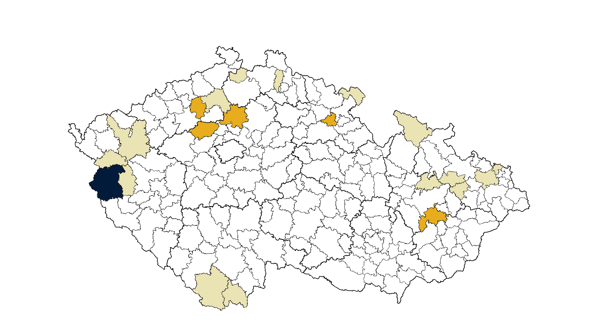

**Sociálně podobná ORP:** Bohumín, Broumov, Český Krumlov, Jablonec nad Nisou, Jaroměř, Jeseník, Kaplice, Karlovy Vary, Litoměřice, Lovosice, Mariánské Lázně, Mělník, Nový Bor, Odry, Ostrava, Přerov, Slaný, Stříbro, Šternberk, Vítkov

**Ke kterým mikroregionům může ORP aspirovat při snižování vzdělávací neúspěšnosti (nedokončování ZŠ, propadání, absence):** Jaroměř, Lovosice, Mělník, Přerov, Slaný



/ Sociální situace

## / Sociální situace

Sociální podmínky ovlivňují rozvoj regionu. Můžeme je rozdělit do dvou typů. Prvním je destabilizující chudoba, která úzce souvisí s exekucemi a bytovou nouzí rodin, životem v sociálně vyloučeném prostředí a nezaměstnaností v době recese. Na výsledky vzdělávání má větší vliv než obecné socioekonomické znevýhodnění regionů. To je dáno celkově nižším vzděláním (málo lidí s maturitou) a dlouhodobě vyšší nezaměstnaností.

**Na jaké otázky odpovídá tato kapitola?**

* **Co je destabilizující chudoba a socioekonomické znevýhodnění a jak souvisí se vzdělávacím neúspěchem?**
* **Je větším problémem destabilizující chudoba nebo socioekonomické znevýhodnění ve Vašem ORP?**
* **Jak se projevují a v jakých oblastech je nejvyšší potenciál na zlepšení?**

**Indexy**

|  |  |
| --- | --- |
| *       Destabilizující chudoba | ●●●●● / velmi vysoká |
| *       Socioekonomické znevýhodnění | ●●●●○ / vysoké |

**Ukazatele a cíle**

|  |  | [**Jak je ukazatel obecně důležitý**](%20#definicesloupcu) | [**O kolik se ORP potřebuje zlepšit**](%20#definicesloupcu) | [**ORP Tachov**](%20#definicesloupcu) | [**Sociálně podobná ORP**](%20#definicesloupcu) | [**Kam aspirovat**](%20#definicesloupcu) | [**Průměr ČR**](%20#definicesloupcu) |
| --- | --- | --- | --- | --- | --- | --- | --- |
| Destabilizující chudoba | Rodiče v exekuci (odhad 2022) | Velmi | ●●○ | 18,1 % | 16,8 % | 11,5 % | 13,2 % |
| Mnohočetné exekuce (2017) | Středně | ●●○ | 7,4 % | 7,4 % | 5,5 % | 5,5 % |
| Děti v bytové nouzi | Velmi | ○○○ | 0,3 % | 1,4 % | 0,2 % | 1,0 % |
| Vyloučené lokality |  |  | 0,9 % | 1,6 % |  | 1,0 % |
| Sociální znevýhodnění | Nezaměstnanost 2018 |  |  | 3,0 % | 3,9 % |  | 3,0 % |
| Lidé bez středního vzdělání |  |  | 17,0 % | 16,0 % |  | 13,2 % |

### Destabilizující chudoba

A.1

#### Index

1. **CO INDEX VYJADŘUJE?**

Destabilizující chudoba se projevuje problémy jako exekuce rodičů, bytová nouze dětí nebo bydlením rodin v sociálně vyloučených lokalitách.

1. **PROČ JE DŮLEŽITÉ DESTABILIZUJÍCÍ CHUDOBU SLEDOVAT?**

Silně souvisí se vzdělávací neúspěšností. Zásadně ovlivňuje životy rodin – rozpady rodin, chudobu a nedostatek financí na vzdělávání dětí, stres a nejistotu, nízké aspirace.

1. **NA CO SE PŘI INTERPRETACI DAT A GRAFŮ ZAMĚŘIT?**
   1. Má moje ORP vysoké nebo velmi vysoké hodnoty indexu?
   2. Je hodnota indexu v mém ORP vyšší než v okolních ORP nebo jedna z nejvyšších v rámci kraje?
   3. Kvůli čemu je index vysoký/nízký – exekuce, bytová nouze, vyloučené lokality?

|  |  |  |  |  |  |  |  |  |  |  |
| --- | --- | --- | --- | --- | --- | --- | --- | --- | --- | --- |
| **Jakými ukazateli se projevuje?** | | | | |  | |  | | | |
| **\* Hlavní** | rodiče v exekuci | mnohočetné exekuce | bytová nouze dětí | | | | |
|  | počet lidí ve vyloučených lokalitách | | |  | |  | | | |
| **\* Doplňující** | výše jistiny u exekvovaných | | | | | | | |
|  | Děti v azylových domech; děti v neadekvátním bydlení | | | | | | | |

Graf A.1.1

Ohrožuje destabilizující chudoba rozvoj regionu a vzdělávání? (hodnota indexu)



Zdroj: PAQ Research, detailní metodologie na [*mapavzdelavani.cz*](http://www.mapavzdelavani.cz)

Graf A.1.2

Index destabilizující chudoby v kraji

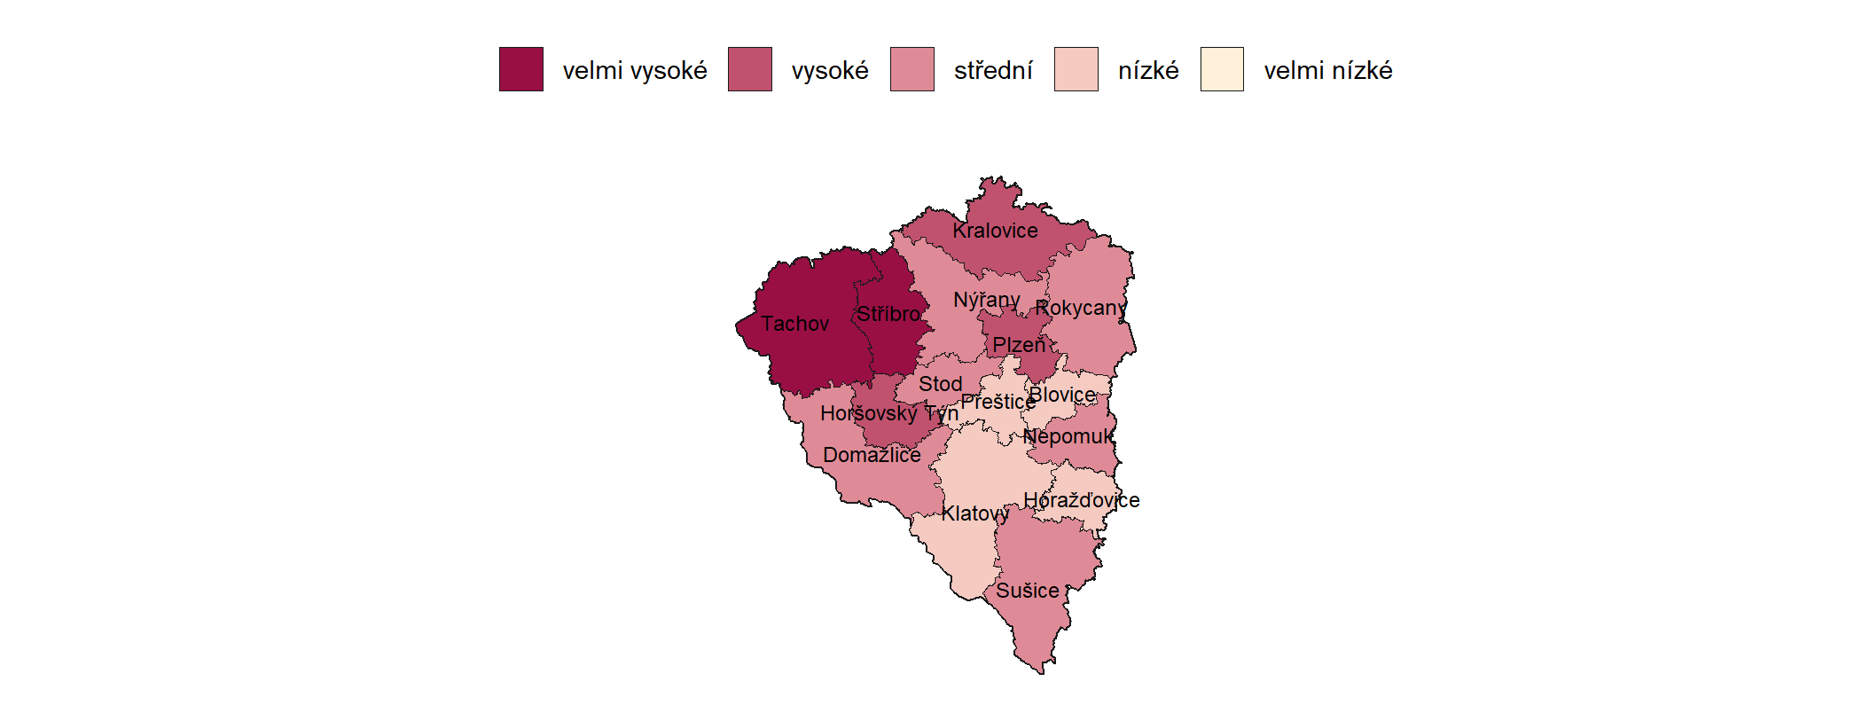

Zdroj: PAQ Research, detailní metodologie na [*mapavzdelavani.cz*](http://www.mapavzdelavani.cz)

#### Ukazatele a cíle

A.2

##### Exekuce

Exekuce nejenom souvisí silně s příjmy a chudobou ([studie PAQ](https://drive.google.com/file/d/10aF4xR8ux_xq2ttCQLd-eIHh87oJhqjX/view)), ale zvyšují v rodinách stres a nejistotu. Hlavními ukazateli jsou podíl rodičů v exekuci a podíl lidí s mnohočetnými exekucemi. Tyto ukazatele mají silný vztah s destabilizující chudobou a slabý se socioekonomickým znevýhodněním.

Graf A.2.1

Jaká část rodičů je v exekuci?

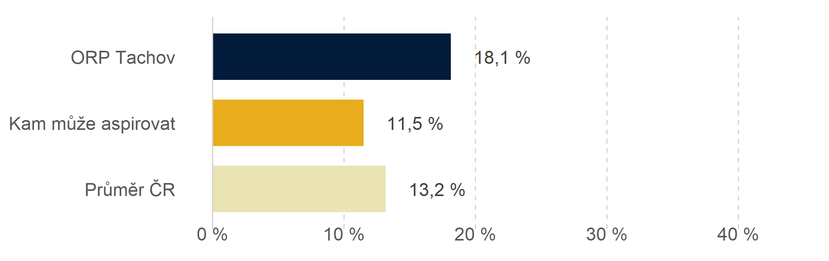

Poznámky: Odhad podílu exekuovaných rodičů za rok 2022, z dat Mapy exekucí, Českého statistického úřadu a Czech Household Panel Study (CHPS), detailní metodologie na [*mapavzdelavani.cz*](http://www.mapavzdelavani.cz)

Graf A.2.2

Jaká část populace (18+) má více než jednu exekuci?

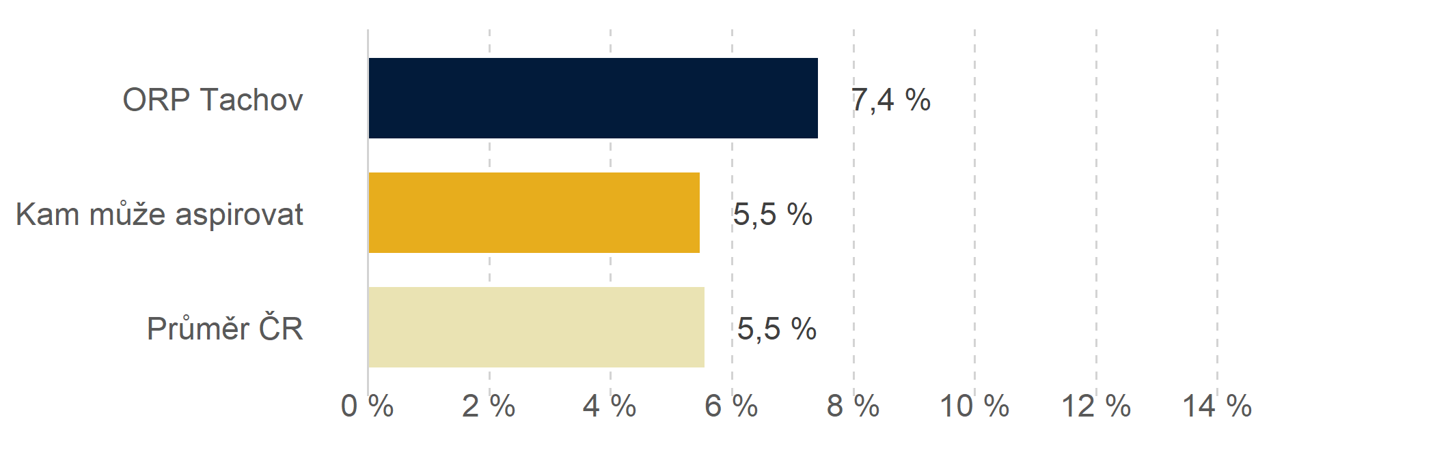

Poznámky: Podíl lidí s více než jednou exekucí za rok 2017 z dat Mapy exekucí Českého statistického úřadu a Czech Household Panel Study (CHPS), detailní metodologie na [*mapavzdelavani.cz*](http://www.mapavzdelavani.cz)

Ukazatel děti v exekuci představuje ne tak rozšířený ale závažný problém. Tyto exekuce mohou zásadně ovlivnit vzdělávací dráhu a šanci na úspěch v životě dítěte. Výše vymáhané jistiny ukazuje průměrnou výši exekuce.

Tabulka A.2.1

Doplňující ukazatele o exekucích

| **Sociální situace** | **ORP Tachov** | **Sociálně podobná ORP** | **Kam aspirovat** | **Průměr ČR** |
| --- | --- | --- | --- | --- |
| Děti v exekuci (2017) | 1,4 % | 0,5 % | 0,0 % | 0,3 % |
| Průměrná vymáhaná jistina (2017) | 278 100 Kč | 309 760 Kč |  | 458 562 Kč |

Poznámky: Podíl dětí v exekuci za rok 2019 vyjadřuje podíl dětí do 18 let s alespoň jednou exekucí. Může se jednat o exekuce kvůli jiným členům rodiny nebo mohly vzniknout přímo chováním dětí (např. nezaplacené jízdné). Výše průměrné jistiny je průměrná finanční výše na jednoho exekvovaného. Zdroj: Mapa exekucí, Český statistický úřad a Czech Household Panel Study (CHPS)

A.3

##### Bytová nouze

Bytová nouze zahrnuje děti, které žijí v nestabilním nebo neadekvátním bydlení, ať už na ubytovně, v azylovém domě, v přeplněném bytě nebo úplně bez střechy nad hlavou. Podobně, a možná ještě silněji než exekuce, zvyšuje v rodinách stres a nejistotu a znemožňuje dát dostatečnou pozornost vzdělávání dětí. Bytová nouze silně souvisí s destabilizující chudobou a slabě se socioekonomickým znevýhodněním.

Graf A.2.3

Jaká část dětí žije v bytové nouzi?

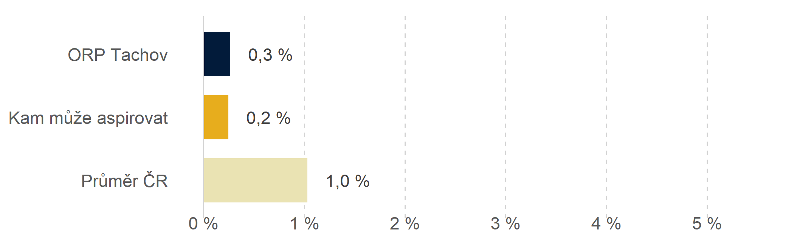

Poznámky: Podíl dětí žijících bez střechy nad hlavou, na ubytovně, v azylovém domě nebo například v přelidněných bytech v roce 2018. Zdroj: Platforma pro sociální bydlení, detailní metodologie na [*mapavzdelavani.cz*](http://www.mapavzdelavani.cz)

Tabulka níže ukazuje rozpad typů bytové nouze, protože snižování každého typu vyžaduje jiný přístup. Více o možnostech řešení naleznete v sekci Doporučení.

Tabulka A.3.1

Informace o bytové nouzi v nižším dělení

| **Sociální situace** | **ORP Tachov** | **Sociálně podobná ORP** | **Kam aspirovat** | **Průměr ČR** |
| --- | --- | --- | --- | --- |
| Děti v azylových domech a ubytovnách | 0,02 % | 0,4 % | 0,02 % | 0,4 % |
| Děti v nevhodných nebo přelidněných bytech | 0,2 % | 1,0 % | 0,2 % | 0,6 % |

Poznámky: Děti v nevhodných nebo přelidněných bytech – žijící ve vážně nevyhovujících bytech, kde chybějí základní služby a vybavení, anebo v nejistých podmínkách přechodného bydlení u příbuzných či známých v roce 2018. Zdroj: Platforma pro sociální bydlení

A.4

##### Sociálně vyloučené lokality

Sociálně vyloučené lokality jsou oblasti, ve kterých obyvatelé mají omezený přístup ke vzdělání, sociálním službám, na trh práce nebo mají omezené kontakty se sociálním okolím. U dětí to může vést k horšímu přístupu ke kvalitnímu vzdělání (někdy i k cílené segregaci) nebo nízkým vzdělávacím aspiracím kvůli méně podnětnému prostředí.

Graf A.4.1

Kolik lidí žije v sociálně vyloučené lokalitě?

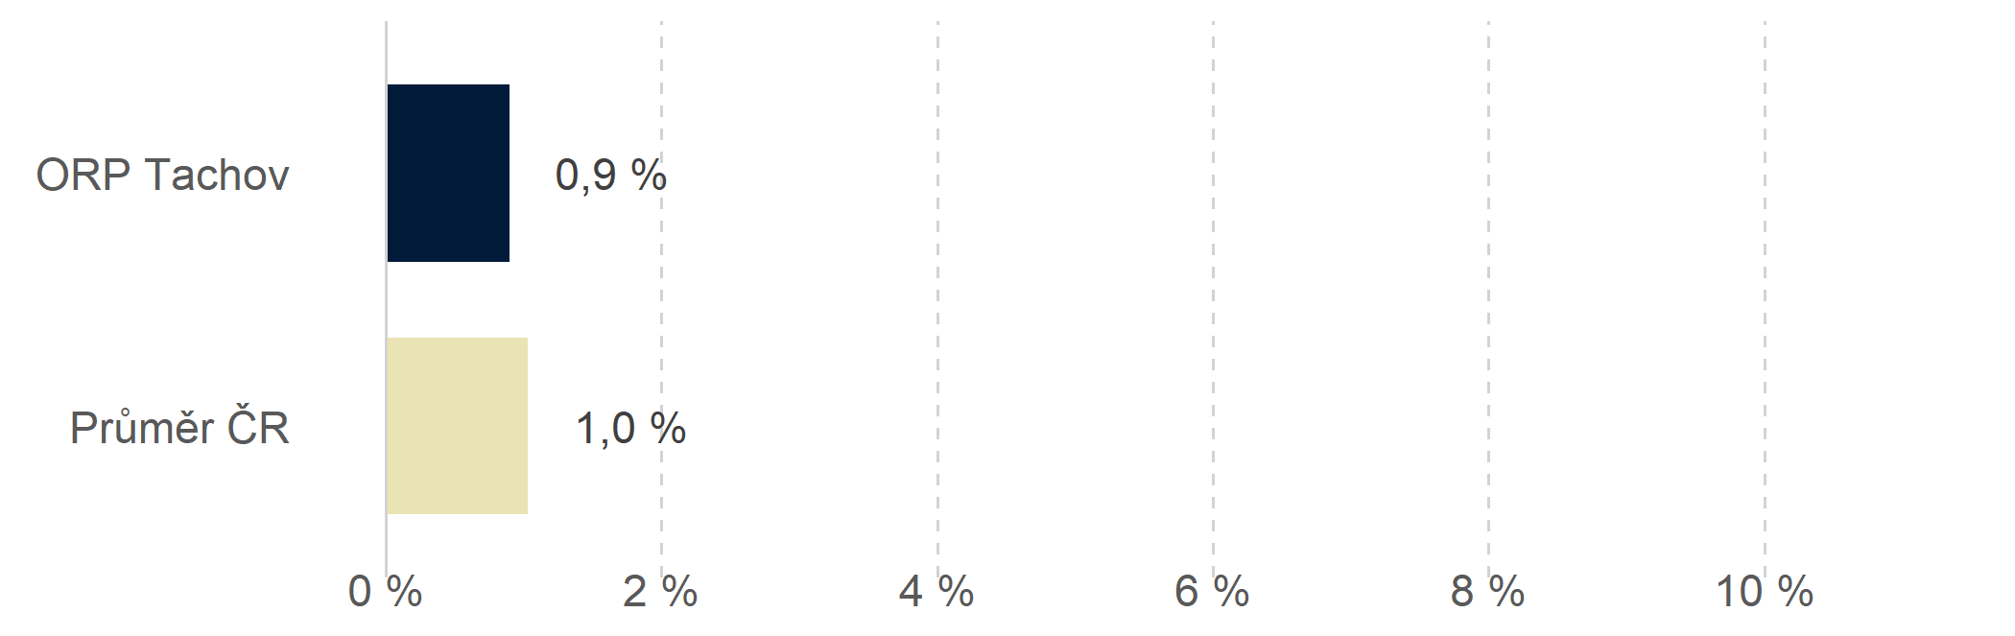

Poznámky: Podíl lidí, kteří žijí v sociálně vyloučené lokalitě. Za sociálně vyloučené lokality jsou považovány ty, kde dochází ke koncentraci více než 20 osob žijících v nevyhovujících podmínkách v roce 2015. Zdroj: GAC, detailní metodologie na[*mapavzdelavani.cz*](http://www.mapavzdelavani.cz)

### Obecné socioekonomické znevýhodnění

B.1

#### Index

1. **CO INDEX VYJADŘUJE?**

Socioekonomické znevýhodnění úzce souvisí se vzdělanostní strukturou a nezaměstnaností v období konjunktury v ORP.

1. **PROČ JE DŮLEŽITÉ SOCIOEKONOMICKÉ ZNEVÝHODNĚNÍ SLEDOVAT?**

Vyjadřuje spíše obecnou vzdělanostní a pracovní strukturu regionu — tedy ekonomické příležitosti a lidský kapitál v dané oblasti. Může dlouhodobě omezovat prosperitu a růst, ale nemusí se projevovat destabilizací rodin. Socioekonomické znevýhodnění souvisí se vzdělávací neúspěšností méně než destabilizující chudoba.

1. **NA CO SE PŘI INTERPRETACI DAT A GRAFŮ ZAMĚŘIT?**
2. Má moje ORP vysoké nebo velmi vysoké hodnoty indexu?
3. Je vyšší/nižší než destabilizující chudoba?
4. Je hodnota indexu v mém ORP vyšší než v okolních ORP nebo jedna z nejvyšších v rámci kraje?
5. Určuje hodnoty indexu více vzdělanostní struktura nebo nezaměstnanost?

|  |  |  |  |  |  |
| --- | --- | --- | --- | --- | --- |
| **Související ukazatele** | | | | |  |
| **\* Hlavní** | nezaměstnanost 2014 | nezaměstnanost 2018 |  |
|  | lidé bez středního vzdělání | lidé s max. maturitou |  |

Graf B.2.1

Jak vysoké je obecné socioekonomické znevýhodnění? (hodnota indexu)



Zdroj: PAQ Research, detailní metodologie na[*mapavzdelavani.cz*](http://www.mapavzdelavani.cz)

Graf B.2.2

Index socioekonomického znevýhodnění v kraji

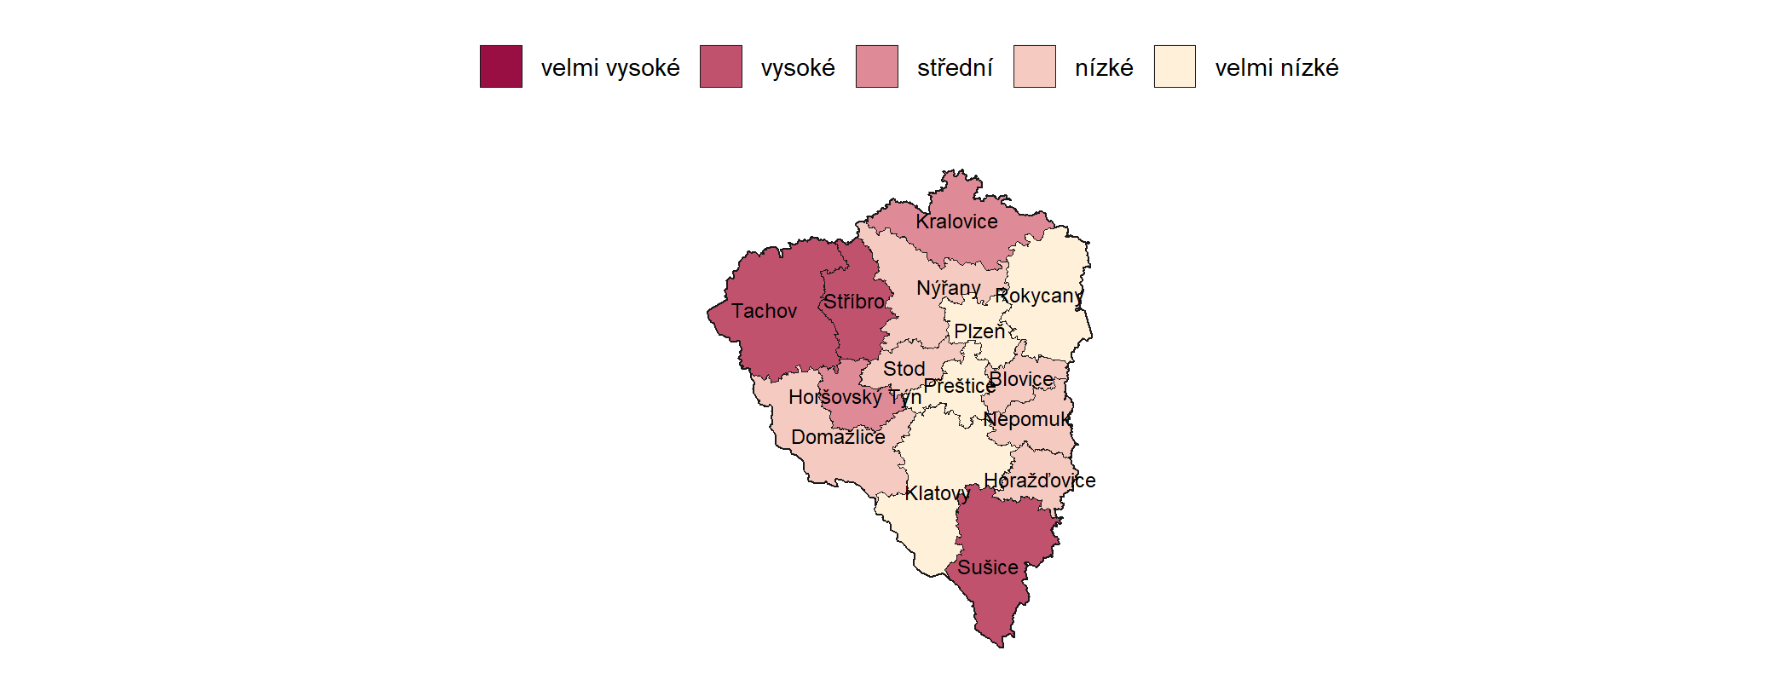

Zdroj: PAQ Research, detailní metodologie na[*mapavzdelavani.cz*](http://www.mapavzdelavani.cz)

B.2

##### Nezaměstnanost

Nezaměstnanost odráží ekonomické možnosti a příležitosti regionu. Rok 2018 byla ekonomická konjunktura, a proto nezaměstnanost vyjadřuje více sociální vyloučení než ekonomické podmínky. Naopak v roce 2014, době doznívající recese, odráží nezaměstnanost ekonomické příležitosti a potenciál.

Nezaměstnanost silně souvisí se socioekonomickým znevýhodněním a méně s destabilizující chudobou.

Graf B.2.1

Byla v ORP vysoká nezaměstnanost v období ekonomického růstu v roce 2018?

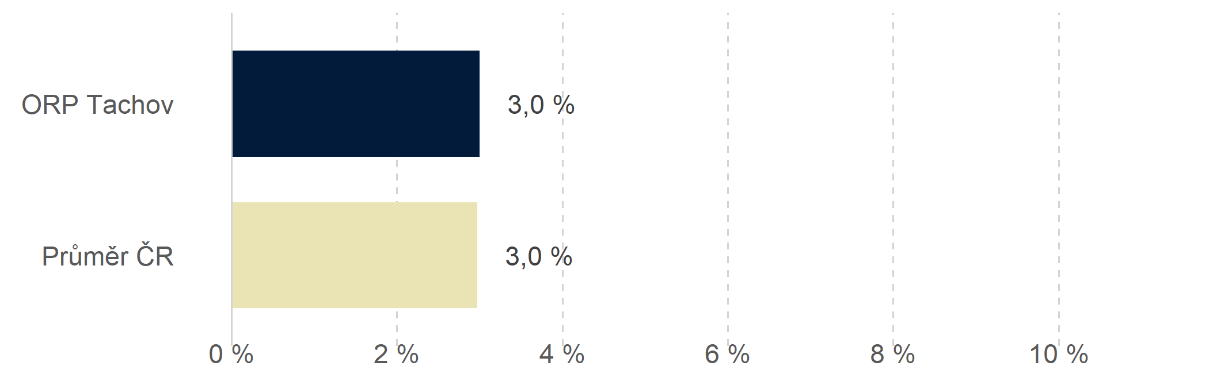

Poznámky: Procentuální podíl nezaměstnaných (žadatelů na úřadech práce) ze všech obyvatel ORP ve věku 15–65 let. Nezaměstnanost v roce konjunktury 2018 je díky své výjimečnosti spíše jev měřící sociální vyloučení. Zdroj: ČSÚ, detailní metodologie na [*mapavzdelavani.cz*](http://www.mapavzdelavani.cz)

Graf B.2.2

Byla v ORP vysoká nezaměstnanost v období doznívající ekonomické recese v roce 2014?

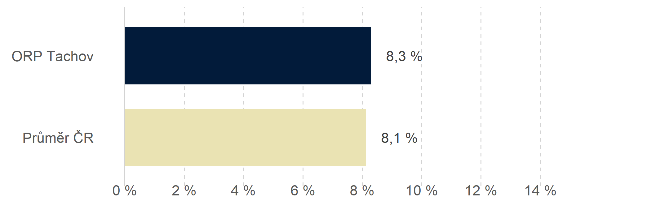

Poznámky: Procentuální podíl nezaměstnaných (žadatelů na úřadech práce) ze všech obyvatel ORP ve věku 15–65 let. Nezaměstnanost v roce konjunktury 2018 je díky své výjimečnosti spíše jev měřící sociální vyloučení. Zdroj: ČSÚ, detailní metodologie na [*mapavzdelavani.cz*](http://www.mapavzdelavani.cz)

B.3

##### Vzdělanostní struktura

Vzdělanostní struktura naznačuje dlouhodobé ekonomické možnosti pro lidi s různým vzděláním. Regiony, ve kterých je velmi málo příležitostí, ať už kvůli struktuře lokální ekonomiky, místu nebo regionálním politikám, čelí více odlivu lidí s vysokým vzděláním do jiných míst v ČR. Struktura obyvatel se následně promítá do struktury žáků. Vzdělanostní struktura silně souvisí se socioekonomickým znevýhodněním a slabě s destabilizující chudobou.

Graf B.3.1

Jaká část dospělých nemá dokončené střední vzdělání?

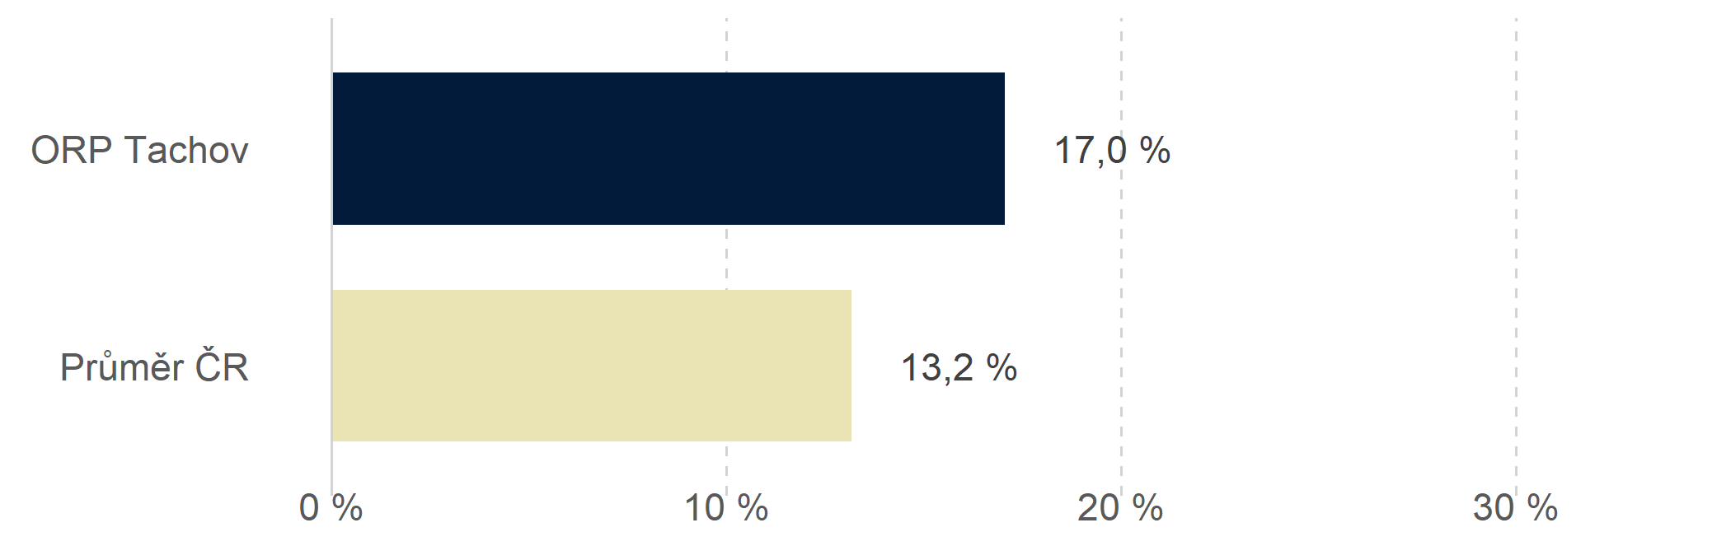

Poznámky: Procentuální podíl obyvatel ORP, kteří dosáhli nejvýše základního vzdělání (včetně neukončeného). Zdroj: ČSÚ Sčítání lidu 2021, detailní metodologie na [*mapavzdelavani.cz*](http://www.mapavzdelavani.cz)

Graf B.3.2

Jaká část dospělých má maximálně střední vzdělání (bez VŠ vzdělání)?

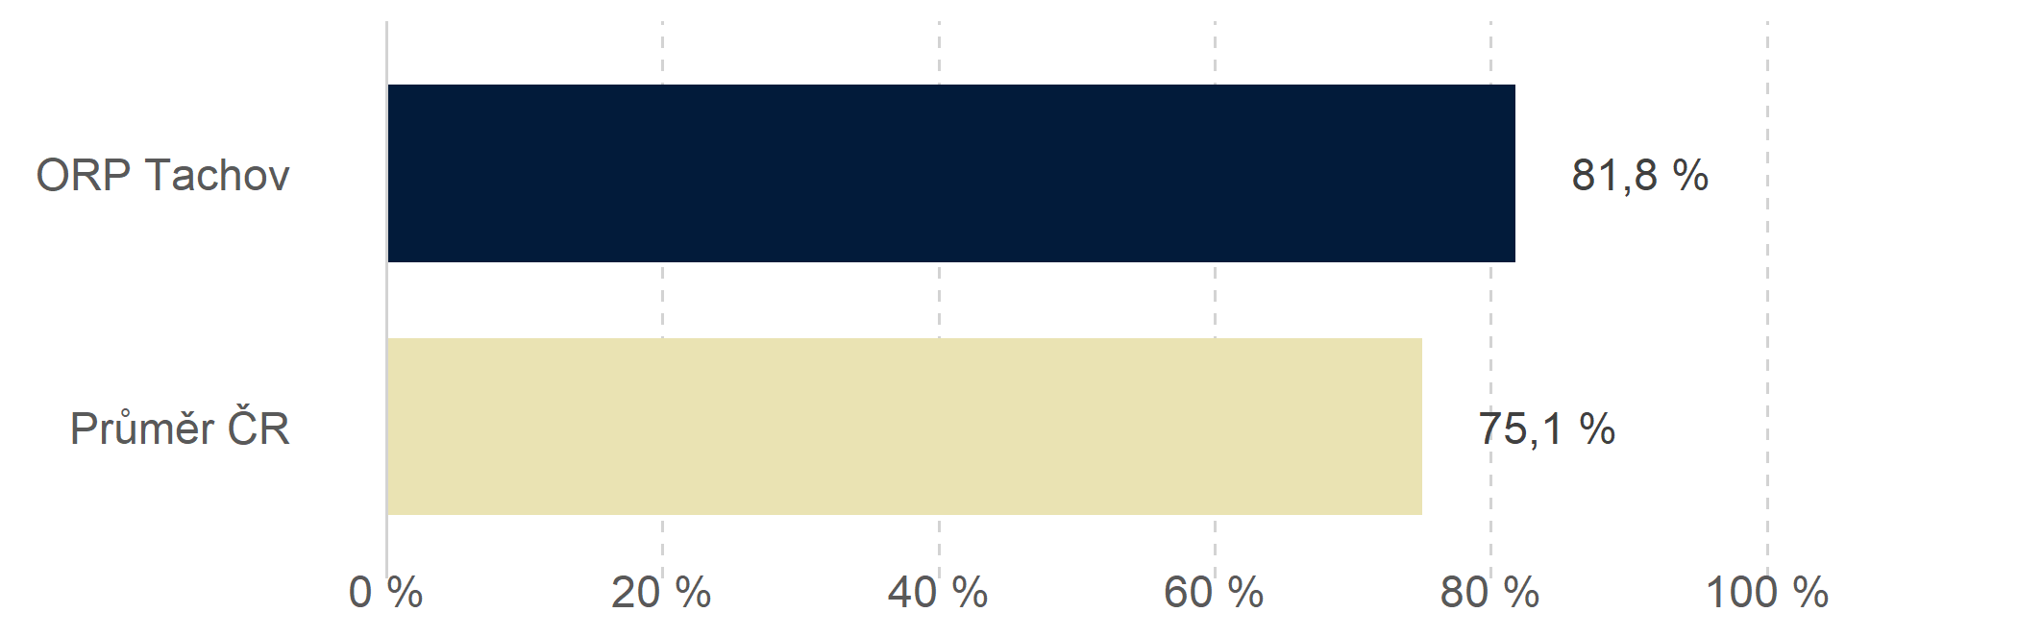

Poznámky: Procentuální podíl obyvatel ORP, kteří dosáhli nejvýše středního vzdělání (maturita nebo učňovský list). Zdroj: ČSÚ Sčítání lidu 2021, detailní metodologie na [*mapavzdelavani.cz*](http://www.mapavzdelavani.cz)



/ Vzdělávací výsledky

## / Vzdělávací výsledky

Vzdělání zásadně ovlivňuje možnost úspěchu v dospělosti, a to nejen z pohledu uplatnění na trhu práce, ale také zdraví, sociálního statusu nebo občanské participace. Člověk se základním vzděláním má pouze 20% šanci na nadprůměrný příjem, zatímco vysokoškolsky vzdělaný má 70% šanci. V Česku ovšem vzdělávání [nedostatečně](https://www.paqresearch.cz/post/nerovnosti-vzdelani-neefektivita) pomáhá znevýhodněným dětem, čímž se reprodukuje chudoba mezi generacemi. Neméně důležité je ovšem rozvíjet potenciál všech dětí včetně těch velmi nadaných. V jakém stavu je vzdělávání ve Vašem regionu a pomáhá dobře rozvíjet potenciál všech dětí?

**Na jaké otázky odpovídá tato kapitola?**

* **Je problémem v regionu vzdělávací neúspěšnost?**
* **Vyskytují se v ORP nadměrně projevy vzdělávací neúspěšnosti jako propadání nebo nedokončování základního vzdělávání?**
* **Pomáhá vzdělávání rozvíjet žáky tak, že mají excelentní výsledky při přechodu na střední školu?**

**Indexy**

|  |  |
| --- | --- |
| *       Vzdělávací neúspěšnost | ●●●●● / velmi vysoká |
| *       Vzdělávací excelence | ●○○○○ / velmi nízká |

**Ukazatele a cíle**

|  |  | [**Jak je ukazatel obecně důležitý**](%20#definicesloupcu) | [**O kolik se ORP potřebuje zlepšit**](%20#definicesloupcu) | [**ORP Tachov**](%20#definicesloupcu) | [**Sociálně podobná ORP**](%20#definicesloupcu) | [**Kam aspirovat**](%20#definicesloupcu) | [**Průměr ČR**](%20#definicesloupcu) |
| --- | --- | --- | --- | --- | --- | --- | --- |
| Vzdělávací neúspěšnost | Nedokončování ZŠ | Velmi | ●●● | 11,3 % | 6,3 % | 3,7 % | 3,8 % |
| Propadání v ZŠ | Velmi | ●●○ | 2,2 % | 2,3 % | 1,4 % | 1,4 % |
| Propadání v 1. třídě | Středně | ●○○ | 2,9 % | 3,6 % | 1,7 % | 2,9 % |
| Absence v ZŠ | Velmi | ○○○ | 79,1 h | 93,7 h | 79,1 h | 87,5 h |
| Vzdělávací úspěšnost | Žáci hlásící se na maturitní obor | Středně | ●●● | 48,4 % | 61,7 % | 73,6 % | 69,3 % |
| Žáci v nejlepší pětině v JPZ nebo na víceletém gymnáziu | Středně | ●●● | 12,7 % | 16,4 % | 23,2 % | 22,3 % |

### Vzdělávací neúspěšnost

C.1

#### Index

1. **CO INDEX VYJADŘUJE?**

Vzdělávací neúspěšnost je index složený z absencí, propadání a nedokončování základního vzdělání. Tyto tři ukazatele jsou různé projevy jednoho problému – vzdělávací neúspěšnosti. Vyjadřujeme je proto v jednom indexu.

1. **PROČ JE DŮLEŽITÉ VZDĚLÁVACÍ NEÚSPĚŠNOST SLEDOVAT?**

Index postihuje nejzávažnější vzdělávací problémy. Ty často končí nedosažením [středního vzdělání](https://digilib.phil.muni.cz/bitstream/handle/11222.digilib/130251/1_StudiaPaedagogica_19-2014-2_4.pdf?sequence=1), absencí klíčových kompetencí a základních gramotností, neúspěchem na [pracovním trhu](https://idea.cerge-ei.cz/files/IDEA_Study_3_2018_Low_skilled/IDEA_Study_3_2018_Low_skilled.html#p=6) a chudobou či sociálním vyloučením.

1. **NA CO SE PŘI INTERPRETACI DAT A GRAFŮ ZAMĚŘIT?**
2. Má moje ORP vysoké nebo velmi vysoké hodnoty indexu?
3. Je v ORP vysoký podíl žáků s nejzávažnějšími projevy neúspěchu – nedokončování ZV a propadání?

|  |  |  |  |  |  |  |  |
| --- | --- | --- | --- | --- | --- | --- | --- |
| **Související ukazatele** | | |  |  | | | |
| **\* Hlavní** | nedokončování základního vzdělání | propadání na ZŠ | | |  |
|  | propadání v 1. ročníku | absence (omluvené a neomluvené hodiny) | | | | |
| **\* Doplňující** | Ukončení povinné školní docházky v 7. a 8. ročníku, neomluvené hodiny | | | | | |

Graf C.1.1

Jak je v ORP vysoká vzdělávací neúspěšnost? (hodnota indexu)



Poznámky: Index kombinuje nedokončování ZŠ, propadání a absence na ZŠ. Nedokončování ZŠ je průměr za roky 2018/2019 a 2019/2020, propadání a absence obsahuje data za celý inspekční cyklus (6 let), Zdroj: MŠMT, ČŠI, PAQ Research, detailní metodologie na [*mapavzdelavani.cz*](http://www.mapavzdelavani.cz)

Graf C.1.2

Index vzdělávací neúspěšnosti v kraji

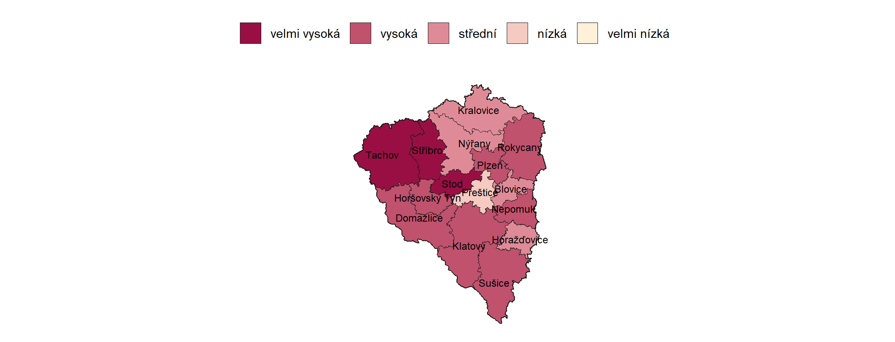

Poznámky: Index kombinuje nedokončování ZŠ, propadání a absence na ZŠ. Nedokončování ZŠ je průměr za roky 2018/2019 a 2019/2020, propadání a absence obsahuje data za celý inspekční cyklus (6 let), Zdroj: MŠMT, ČŠI, PAQ Research, detailní metodologie na [*mapavzdelavani.cz*](http://www.mapavzdelavani.cz)

#### Ukazatele a cíle

Nedokončování základního vzdělání je jeden z nejzávažnějších projevů vzdělávacího neúspěchu. Žák sice může pokračovat ve studiu na střední škole, to se ovšem děje málokdy. Většinou končí bez jakéhokoliv vzdělání, což mu významně omezuje možnost ucházet se o řadu povolání nebo se účastnit rekvalifikačních kurzů. Lidé bez základního vzdělání jsou často příjemci sociálních dávek a mají vyšší pravděpodobnost zapojení se do kriminality. Omezení nedokončování základního vzdělání je tak velmi prospěšné nejen pro dané žáky, ale i pro společnost.

Graf C.1.3

Kolik žáků nedokončí základní vzdělání?

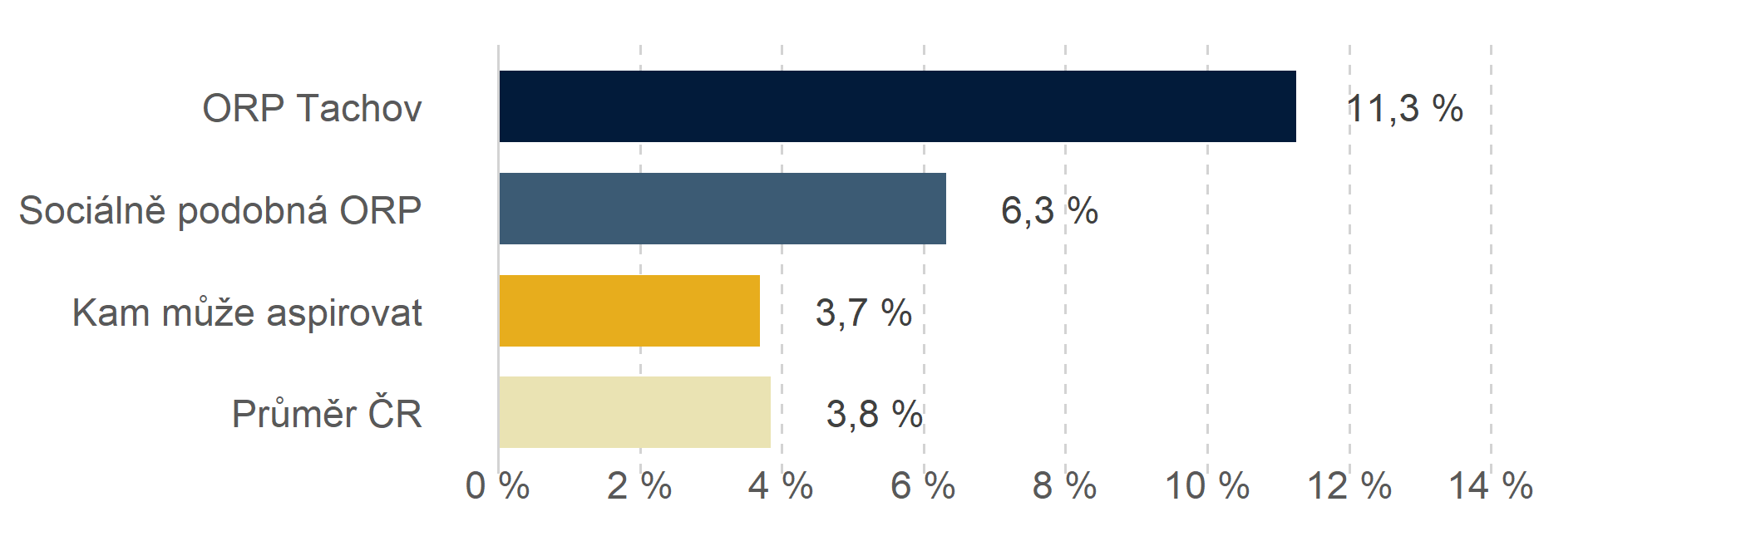

Poznámky: Procentuální podíl žáků z ORP, kteří ukončili povinnou školní docházku dříve než v 9. ročníku ze všech žáků, kteří v daném roce a ORP ukončili povinnou školní docházku. Průměr za školní roky 2018/2019 a 2019/2020. Zdroj: MŠMT,[*mapavzdelavani.cz*](http://www.mapavzdelavani.cz)

Školy používají propadání jako nástroj, když žák nezvládne splnit povinné výstupy a často mu/jí chtějí dát prostor si osvojit učivo a vyslat signál, že by se „měl/a víc snažit“. Odborná literatura ale ukazuje, že propadání má často opačný efekt ([Deming 2019](https://www.nber.org/system/files/working_papers/w26257/w26257.pdf)). Vede k demotivaci ([Straková a Simonová 2020](https://digilib.phil.muni.cz/bitstream/handle/11222.digilib/142858/1_StudiaPaedagogica_25-2020-3_5.pdf)) a nevede ke zlepšeným výsledkům. Obecně se propadání neukazuje jako efektivní nástroj, což podporují i příklady z praxe úspěšných škol ([ČŠI 2020](https://www.csicr.cz/Csicr/media/Prilohy/PDF_el._publikace/Tematick%c3%a9%20zpr%c3%a1vy/TZ_Hodnoceni_uspesnych_strategii_ZS_znevyhodneni_21-10-2020_F.pdf), [ČŠI 2021](https://www.csicr.cz/CSICR/media/Prilohy/2021_p%c5%99%c3%adlohy/Dokumenty/TZ_Spolecne_znaky_vzdelavani_v_uspesnych_ZS.pdf), [Krnov](https://www.nadacecs.cz/serial-rovne-sance-motivace-ucitelu-je-klicova-rika-karel-handlir)). Snižování propadání proto zařazujeme jako jeden z hlavních indikátorů zlepšení vzdělávací neúspěšnosti.

Graf C.1.4

Kolik žáků na ZŠ propadá?

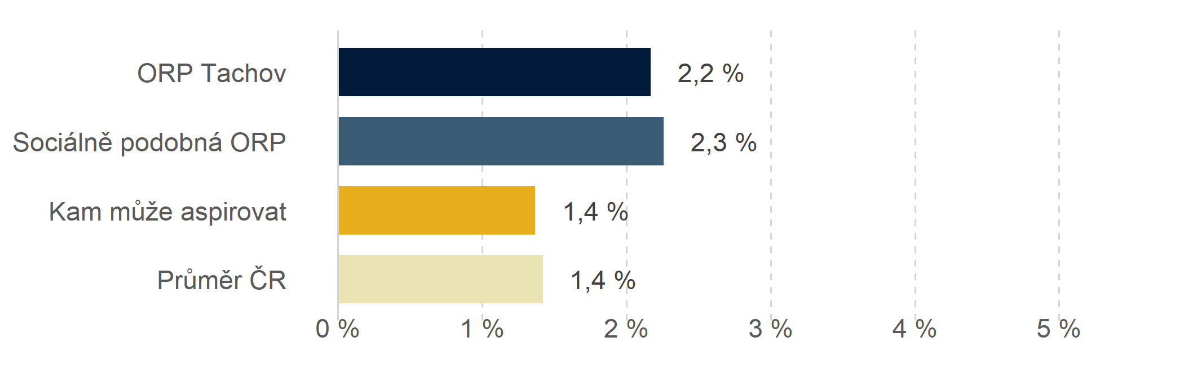

Poznámky: Procentuální podíl žáků ZŠ, kteří na konci školního roku obdrželi na vysvědčení hodnocení „neprospěl/a“ z počtu všech žáků navštěvujících základní školu v ORP. Průměr za jeden inspekční cyklus – 6 let. Zdroj: Česká školní inspekce,[*mapavzdelavani.cz*](http://www.mapavzdelavani.cz)

Propadání v první třídě je vážný projev vzdělávací neúspěšnosti, často se jedná o propadání silně sociálně znevýhodněných dětí. Může být vyústěním slabé podpory rodiny a nedostatečné prevence. Propadání v první třídě proto může výrazně ovlivnit motivaci a vzdělávací trajektorii dítěte.

Graf C.1.5

Kolik žáků na ZŠ propadá už v prvním ročníku?

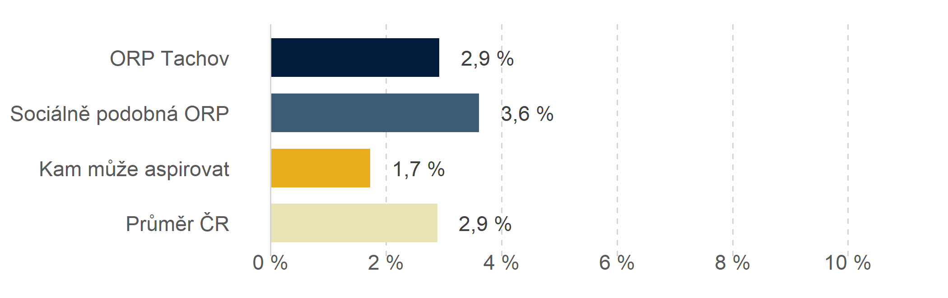

Poznámky: Procentuální podíl žáků ZŠ, kteří na konci školního roku v prvním ročníku obdrželi na vysvědčení hodnocení „neprospěl/a“ z počtu všech žáků navštěvujících základní školu v ORP. Průměr za jeden inspekční cyklus – 6 let. Zdroj: Česká školní inspekce,[*mapavzdelavani.cz*](http://www.mapavzdelavani.cz)

Absence jsou silný prediktor dalšího vzdělávacího neúspěchu (kapitola 3.B [PAQ a IDEA 2020](https://drive.google.com/file/d/1rXqtU61XHqqro--5mOESo7zwAJKrJ_-q/view), zahraniční evidence [studie 1](https://www.sciencedirect.com/science/article/pii/S0047272721000773?casa_token=YP_Alf8Q7IAAAAAA:SljPTJoHJpJIoCSUgzDKjD5k1aOBUhe751X2PSPwDtOVIuLUzR5smaAqJ6QIMbf_1xmeFsAGtw), [studie 2](https://www.sciencedirect.com/science/article/pii/S0272775715301655?casa_token=LhXtAND2TD0AAAAA:Qp6tGqbMyQVcnkuDrjLh7aQnZB45WeuiM5fuBvKgcLMHywtLgwZy5w9lg35zu8kX8vM1Xpddqg)). Vedou k zaostávání žáka a často k propadání nebo k předčasným odchodům. Kromě toho se častěji jedná o žáky z rodin s nízkým socioekonomickým zázemím a podporou. Zdrojem absencí není jenom nemocnost, ale může souviset s obtížnou sociální situací rodiny, nízkou motivací, duševním zdravím nebo například šikanou. Sekce Doporučení dokumentuje, že existuje řada opatření, které mohou absence (omluvené i neomluvené hodiny) efektivně snižovat.

Graf C.1.6

Kolik hodin žáci v průměru zameškají hodin za jeden školní rok?

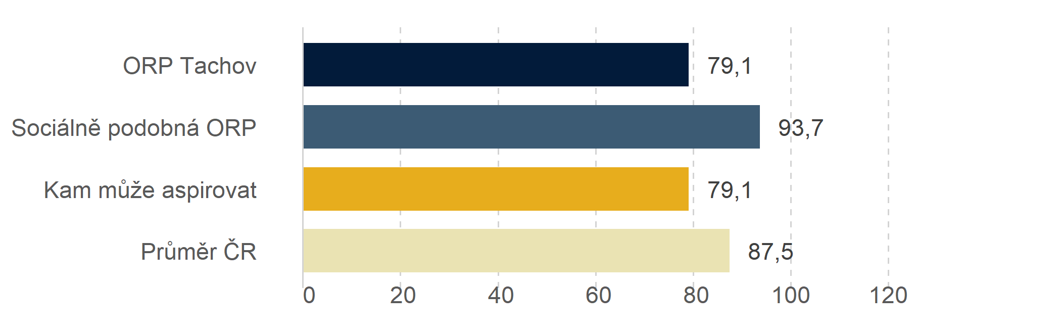

Poznámky: Průměrný počet zameškaných hodin na jednoho žáka základní školy v ORP. Počítají se jak omluvené, tak neomluvené zameškané hodiny. Průměr za jeden inspekční cyklus – 6 let. Zdroj: Česká školní inspekce,[*mapavzdelavani.cz*](http://www.mapavzdelavani.cz)

Doplňující indikátory rozvíjí ukazatele ohledně nedokončování základního vzdělání a absencí.

Tabulka C.1.1

**Doplňující indikátory vzdělávacího neúspěchu**

| **Vzdělávací problémy** | **ORP Tachov** | **Sociálně podobná ORP** | **Kam aspirovat** | **Průměr ČR** |
| --- | --- | --- | --- | --- |
| Ukončení PŠD v 7. třídě | 2,7 % | 1,1 % | 0,4 % | 0,7 % |
| Ukončení PŠD v 8. třídě | 8,6 % | 5,2 % | 3,0 % | 3,1 % |
| Podíl žáků s neomluvenými hodinami | 2,5 % | 3,8 % | 2,1 % | 1,9 % |

Zdroj: MŠMT, Agentura pro sociální začleňování a Česká školní inspekce

### Vzdělávací úspěšnost

C.2

#### Index

1. **CO INDEX VYJADŘUJE?**

Vzdělávací úspěšnost je složena z účasti a výsledků žáků u jednotné přijímací zkoušky. Index proto mapuje, jak moc jsou výsledky žáků excelentní na konci základního vzdělání.

1. **PROČ JE DŮLEŽITÉ VZDĚLÁVACÍ ÚSPĚŠNOST SLEDOVAT?**

Index ukazuje, jaká část žáků se hlásí na maturitní obory a jak se daří v mikroregionu rozvíjet nadané žáky a žáky s excelentními výsledky. Kromě toho index naznačuje, jaké jsou aspirace žáků.

|  |  |  |  |  |
| --- | --- | --- | --- | --- |
| **Související ukazatele** | |  |  | |
| Aspirace – přihlášky na maturitní obor | Podíl žáků v nejlepší pětině v JPZ nebo na víceletém gymnáziu | | |

Graf C.2.1

Jak je v ORP vysoká vzdělávací úspěšnost? (hodnota indexu)



Poznámky: Index kombinuje podíl přihlášek na maturitní obory a podíl žáků v top 20 % JPZ. Data z obou indikátorů jsou průměr za školní roky 2016/2017–2020/2021, Zdroj: CZVV a PAQ Research

Graf C.2.2

Index vzdělávací úspěšnosti v kraji

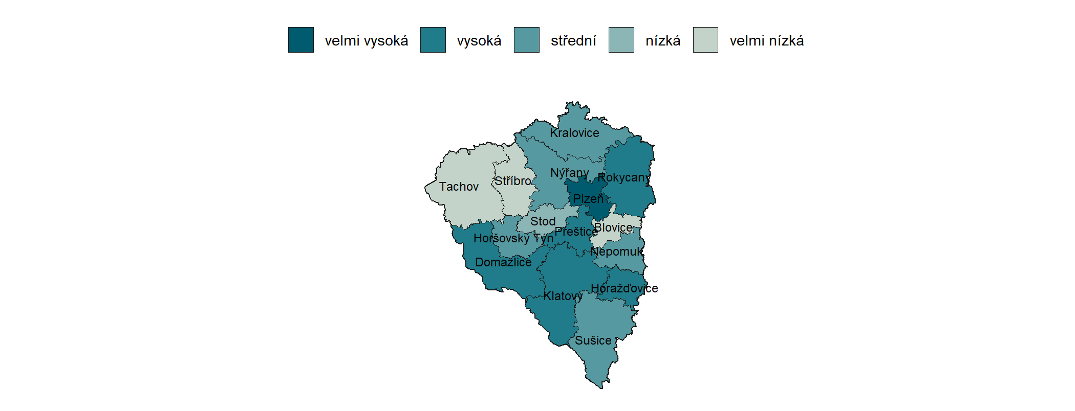

Poznámky: Index kombinuje podíl přihlášek na maturitní obory a podíl žáků v top 20 % JPZ. Data z obou indikátorů jsou průměr za školní roky 2016/2017–2020/2021, Zdroj: CZVV a PAQ Research

Vzdělávací aspirace jsou zásadním předpokladem naplňování vzdělávacího potenciálu. Ovlivňují, jak moc je žák motivován se učit a jakého chce dosáhnout vzdělání. [Straková a kol. (2019)](https://ojs.cuni.cz/pedagogika/article/view/1277) na datech dokládají, že rodina je klíčová pro vzdělávací aspirace. Žáci s nižším socioekonomickým statusem si například méně často vybírají maturitní obory, i když mají lepší dovednosti než žáci s vyšším socioekonomickým statusem. Aspirace ovlivňuje výrazně i [škola a učitelé](https://digilib.phil.muni.cz/bitstream/handle/11222.digilib/142858/1_StudiaPaedagogica_25-2020-3_5.pdf).

Vzdělávací aspirace je obtížné měřit a na úrovni ORP se ani neměří. Nepřímo je ale můžeme odvozovat z podílu žáků hlásících se na maturitní obory. Tím, že indikátor ukazuje pouze, jestli se žák na maturitní obor hlásí (má aspiraci), odstraňujeme řadu faktorů. Například, jestli se žák na maturitní obor dostane a jestli nastoupí (nabídka oborů SŠ v regionu, poptávka po profesích apod.). Tento indikátor neříká, že pro všechny žáky je nejlepší volba se hlásit na maturitní obor, ani že cíl je dosáhnout v současném systému sto procent žáků v maturitních oborech.[1] Při porovnání sociálně podobných ORP ale může poukázat právě na aspirace, a to především znevýhodněných žáků. Na druhou stranu je vždy nutné indikátor vnímat v kontextu, například i podíl přihlášek je ovlivněn celkovou nabídkou míst na maturitních oborech či dostupností (např. dopravní) středních škol s maturitními obory v regionu.

Graf C.2.3

Kolik žáků si podalo přihlášku na maturitní obor?

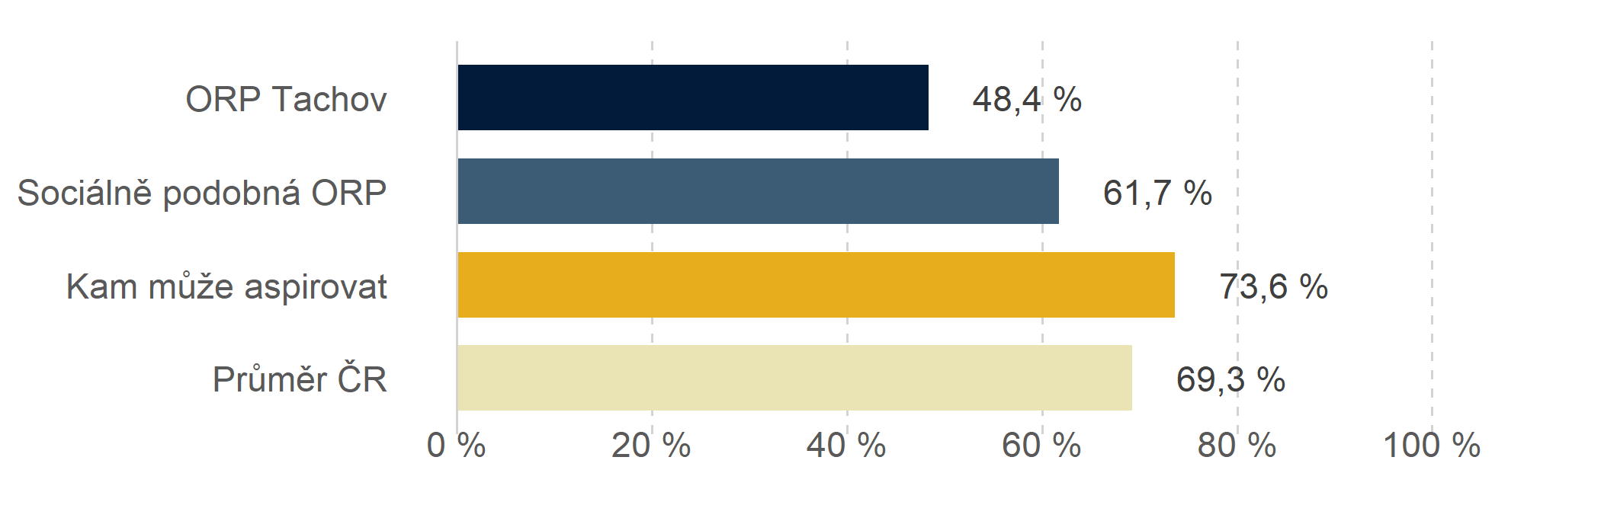

Poznámky: Podíl žáků, kteří konali JPZ v letech 2016/2017–2020/2021. Do tohoto podílu započítáváme také všechny žáky studující na víceletém gymnáziu. Zdroj: CZVV a MŠMT

Graf C.2.4

Kolik procent žáků se umístilo mezi nejlepší pětinou v jednotné přijímací zkoušce v 9. třídě nebo se dostalo na víceleté gymnázium?

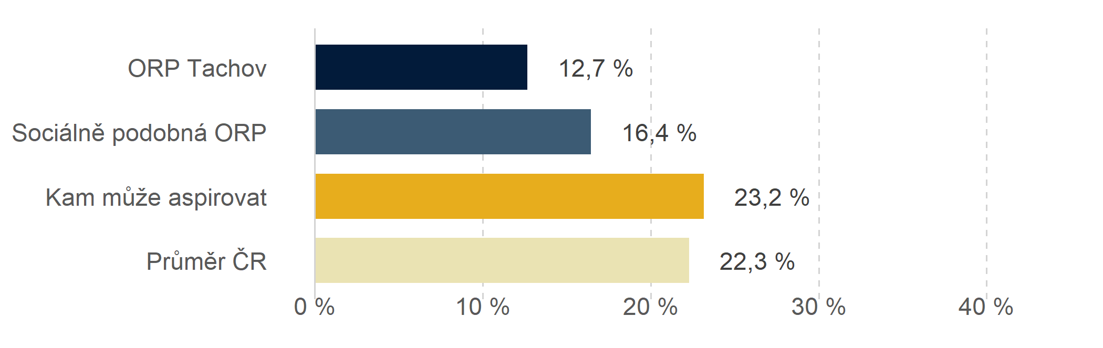

Poznámky: Podíl žáků, kteří měli v průměru za českých jazyk a matematiku výsledky v horní pětině v letech 2016/2017–2020/2021. Do tohoto podílu započítáváme také všechny žáky studující na víceletém gymnáziu. Zdroj: CZVV a MŠMT

/ Zaostávání vzdělávání a faktory zaostávání

## 

## / Zaostávání vzdělávání za sociální situací

Vzdělávání je obtížné porovnávat mezi regiony, protože často mají různou sociální strukturu. Nelze proto porovnávat např. Vítkov s Říčany. Z toho důvodu vypočítáváme na základě dat z předešlých sekcí, jestli je vzdělávací neúspěšnost vyšší nebo nižší, než by odpovídalo sociální situaci. To ukazuje, jestli se na území ORP daří rozvíjet potenciál dětí, a především těch znevýhodněných. Na základě této analýzy můžeme detailně studovat potenciální faktory, které mohou zhoršovat kvalitu a výsledky vzdělávání v mikroregionu.

**Na jaké otázky odpovídá tato kapitola?**

* **Je vzdělávací neúspěšnost vyšší nebo nižší, než by odpovídalo sociální situaci v ORP? Je prioritní zlepšovat sociální situaci nebo se zaměřit na vzdělávání?**
* **Využívá ORP dostatečně nástroje podpory, které mají snižovat dopady sociálních problémů na rodiny?**
* **Jaké faktory ve vzdělávání mohou omezovat lepší výsledky vzdělávání v ORP?**

**Indexy**

|  |  |
| --- | --- |
| *       Zaostávání | ●●●●● / výrazně vyšší, než bychom očekávali |

**Ukazatele a cíle**

|  |  | [**Jak je ukazatel obecně důležitý**](%20#definicesloupcu) | [**O kolik se ORP potřebuje zlepšit**](%20#definicesloupcu) | [**ORP Tachov**](%20#definicesloupcu) | [**Sociálně podobná ORP**](%20#definicesloupcu) | [**Kam aspirovat**](%20#definicesloupcu) | [**Průměr ČR**](%20#definicesloupcu) |
| --- | --- | --- | --- | --- | --- | --- | --- |
| Sociální podpora | Přídavek na děti | Středně | ●●● | 5,2 % | 10,9 % | 16,9 % | 7,6 % |
| Doplatek na bydlení | Středně | ●●● | 0,2 % | 2,3 % | 4,1 % | 1,4 % |
| Příspěvek na bydlení | Středně | ●●● | 0,9 % | 2,3 % | 3,8 % | 1,8 % |
| Včasná péče | Účast v předškolním vzdělávání (3-5 let) | Velmi | ●●● | 85,5 % | 89,4 % | 94,3 % | 89,8 % |
| Odhad podílu dvouletých dětí v MŠ | Nepříliš | ●●○ | 28,0 % | 33,6 % | 47,6 % | 29,0 % |
| Odklady | Nepříliš | ●●○ | 22,6 % | 23,9 % | 15,6 % | 20,5 % |
| Společné vzdělávání | Podpora sociálně znevýhodněných žáků skrze SVP (kžv) | Velmi | ●●○ | 2,9 % | 2,8 % | 5,6 % | 1,8 % |
| Podíl žáků ve speciálních třídách | Středně | ●●○ | 3,4 % | 3,1 % | 1,4 % | 2,8 % |
| Odchody na víceletá gymnázia |  |  | 14,8 % | 8,2 % | 10,0 % | 9,0 % |
| Podíl žáků-cizinců |  |  | 9,2 % | 2,3 % |  | 3,2 % |
| Personální zajištění | Podíl nekvalifikované výuky | Velmi | ●●● | 20,5 % | 11,4 % | 4,6 % | 8,9 % |
| Žáci na 1 asistenta | Středně | ○○○ | 45 | 59 | 44 | 66 |
| Podíl škol bez psychologa nebo spec. pedagoga | Velmi | ●●● | 93,8 % | 76,5 % | 54,1 % | 68,1 % |
| Financování škol | Finance od státu | Středně | ●●● | 41 625 Kč | 43 394 Kč | 46 025 Kč | 42 829 Kč |
| Finance od zřizovatele | Velmi | ○○○ | 17 574 Kč | 11 513 Kč | 17 574 Kč | 11 455 Kč |

### Zaostávání

D.1

#### Index

1. **CO INDEX VYJADŘUJE?**

Zaostávání vyjadřuje, jestli je vzdělávací neúspěšnost vyšší, nižší anebo odpovídá sociální situaci regionu. Analýza predikuje, jak vysoká by měla být vzdělávací neúspěšnost s danou úrovní destabilizující chudoby a socioekonomického znevýhodnění. Tato predikovaná vzdělávací neúspěšnost se porovnává se skutečnou neúspěšností. Podle rozdílu predikované a skutečné hodnoty dělíme ORP do pěti skupin: mírně nebo výrazně zaostávající (vyšší skutečná než predikovaná), kde vzdělávání odpovídá (přibližně stejná skutečná a predikovaná) a kde je neúspěšnost nižší, než odpovídá sociální situaci (skutečná nižší než predikovaná).

1. **PROČ JE DŮLEŽITÉ ZAOSTÁVÁNÍ SLEDOVAT?**

Zaostávání dává vzdělávací neúspěšnost do porovnatelné hodnoty vzhledem k sociální situaci. Zaostává-li vzdělávání, naznačuje to, že existují faktory ve vzdělávání, které mohou bránit snížení vzdělávací neúspěšnosti. Naopak, pokud vzdělávání odpovídá nebo je dokonce lepší než sociální situace, naznačuje to, že pro zlepšení vzdělávání je důležité také zaměřit se na snižování sociálních problémů.

1. **NA CO SE PŘI INTERPRETACI DAT A GRAFŮ ZAMĚŘIT?**
2. Je vzdělávání lepší nebo horší, než by odpovídalo sociální situaci?
3. Je zaostávání specifikem našeho ORP, anebo je to charakteristika většího celku jako je například kraj?
4. Pokud vzdělávání odpovídá nebo je lepší než očekávání, má moje ORP vysoké sociální problémy? Pokud ano, je důležité snižovat právě sociální problémy.
5. Smyslem zaostávání vzdělávání není poukazovat na regiony, kde je něco špatně. Naopak, cílem by mělo být zamyslet se nad faktory, které k zaostávání mohou přispívat a hledat prostor pro zlepšení. Například, je v našem ORP velká míra žáků s odlišným mateřským jazykem? Daří se na trhu hůře získávat kvalifikované a aprobované učitele než v podobných regionech? Daří se, aby se předškolního vzdělávání účastnily sociálně znevýhodněné děti?
6. Ani lepší vzdělávání, než jsou očekávání, neznamená, že neexistuje prostor pro zlepšení. Spíše to naznačuje, že některé prvky ve vzdělávání fungují dobře. V takovém případě je důležité je umět identifikovat (viz faktory) a dále pracovat na slabších místech vzdělávání a sociální situace.

Graf D.1.1

Zaostává vzdělávání vzhledem k sociální situaci v ORP?



Poznámky: Index vypočítává, jestli jsou vzdělávací problémy vyšší, nižší nebo odpovídají sociální situaci, Zdroj: PAQ Research, detailní metodologie na [*mapavzdelavani.cz*](http://www.mapavzdelavani.cz)

Graf D.1.2

**Zaostávání vzdělávání za sociální situací v kraji**

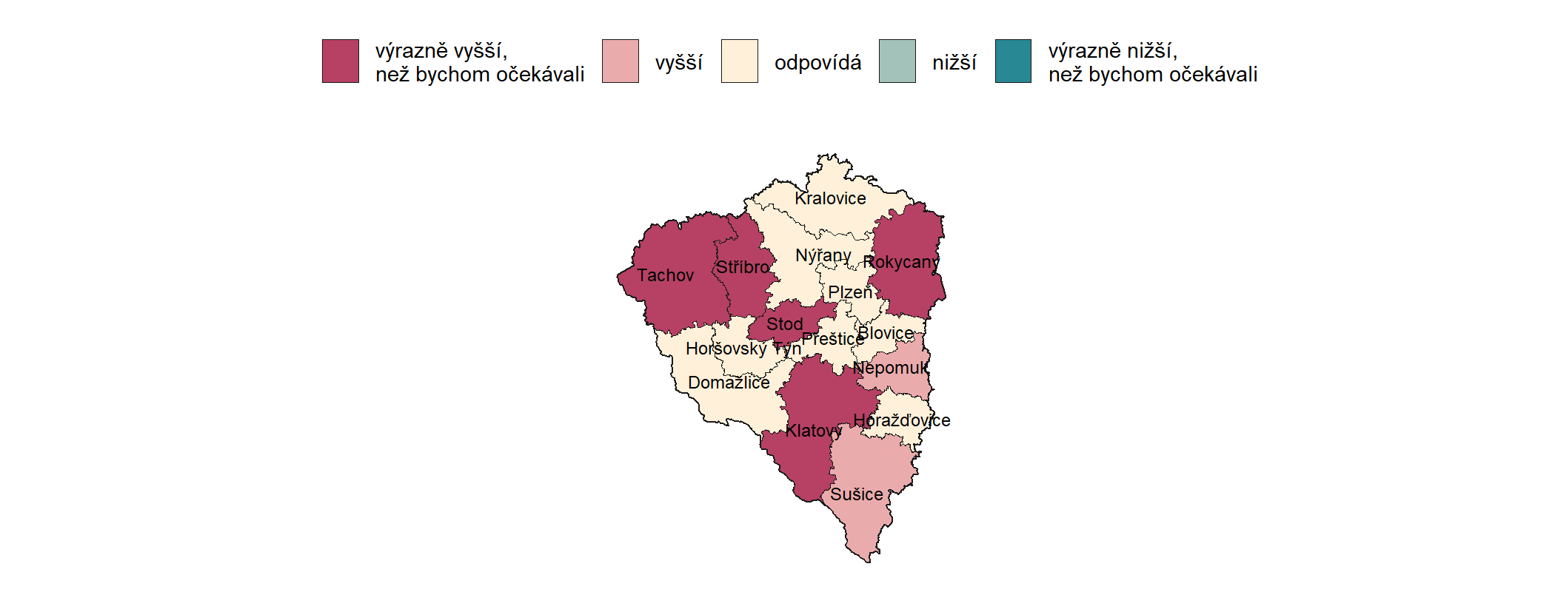

Poznámky: Index vypočítává, jestli jsou vzdělávací problémy vyšší, nižší nebo odpovídají sociální situaci, Zdroj: PAQ Research, detailní metodologie na [*mapavzdelavani.cz*](http://www.mapavzdelavani.cz)

### Faktory zaostávání

Faktory zaostávání naznačují, v jakých oblastech má ORP největší prostor pro zlepšení a dává smysl v nich intervenovat. Většina se zaměřuje na vzdělávání, sociální podpora míří na využívání nástrojů sociální politiky pro zmírnění sociálních problémů. Faktory zaostávání hrají roli i pro ORP, které nezaostávají, protože zlepšení vstupních faktorů může vést ještě k lepším výsledkům než v současnosti.

D.2

#### Sociální podpora

Sociální podpora ve formě dávek shrnuje nástroje sociální politiky, které cílí na zmírnění dopadů existujících ekonomických a sociálních problémů.[2] Adekvátní sociální podpora může omezit ztráty bydlení, propad rodin do předlužení a další problémy, které úzce souvisí s vzdělávací neúspěšností. Nárok na některé podpory má přitom v Česku výrazně vyšší širší skupina rodin, než je využívá. U příspěvku na bydlení má nárok například 15-20 % domácností, ale čerpají ho jen 4 % domácností.

Lokální samosprávy sice nenastavují parametry dávek, ale mohou ovlivnit jejich čerpání například prostřednictvím spolupráce s úřady práce nebo zajištěním a podporou sociální práce. Pomáhat mohou také s lepším čerpáním dávek rodin, které na ně mají nárok. Jedná se proto o faktor, který je částečně v pravomoci samospráv a může vést ke zlepšení sociální situace, která se následně promítá do vzdělávání.

Graf D.2.1

**Kolik procent dětí je z rodin využívající přídavek na děti?**

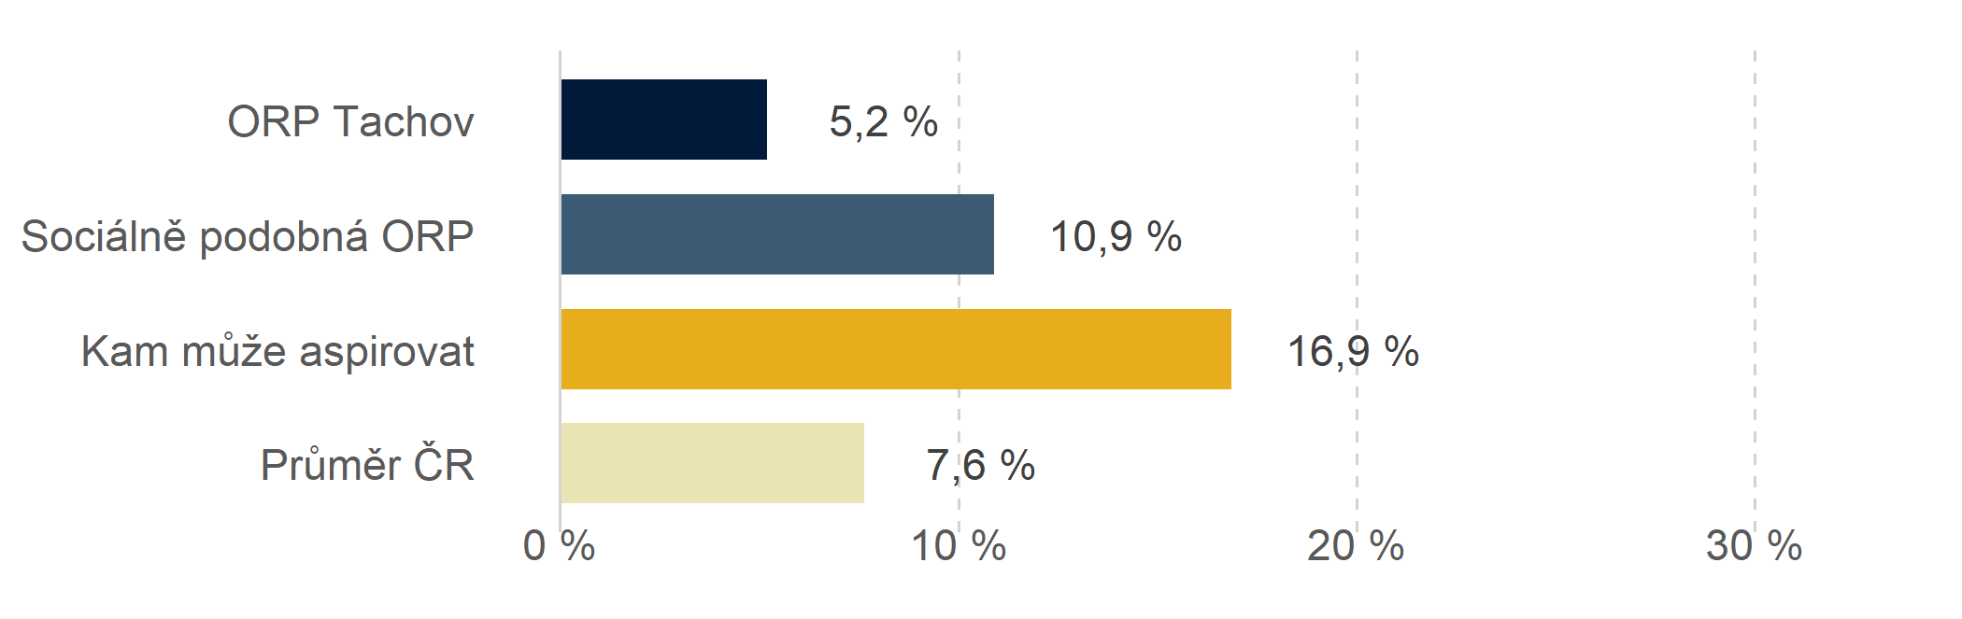

Poznámky: Přídavek na dítě je dávka státní sociální podpory vyplácená opakovaně nezaopatřenému dítěti. Nárok na dávku má nezaopatřené dítě, které žije v rodině, jejíž rozhodný příjem je nižší než 3,4násobek částky životního minima rodin za rok 2020, Zdroj: Agentura pro sociální začleňování a MPSV.

Graf D.2.2

**Kolik procent lidí využívá příspěvek na živobytí?**

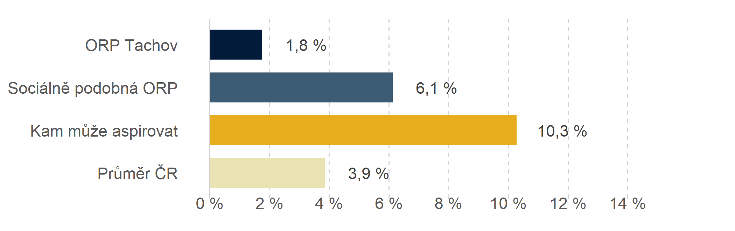

Poznámky: Příspěvek na živobytí je určen na úhradu potřeb osoby a společně posuzovaných osob na úrovni zabezpečující její základní životní potřeby. Jedná se především o zabezpečení stravy, ošacení, obuvi, základních hygienických potřeb apod. za rok 2020, Zdroj: Agentura pro sociální začleňování a MPSV.

Graf D.2.3

**Kolik procent domácností využívá doplatek na bydlení?**

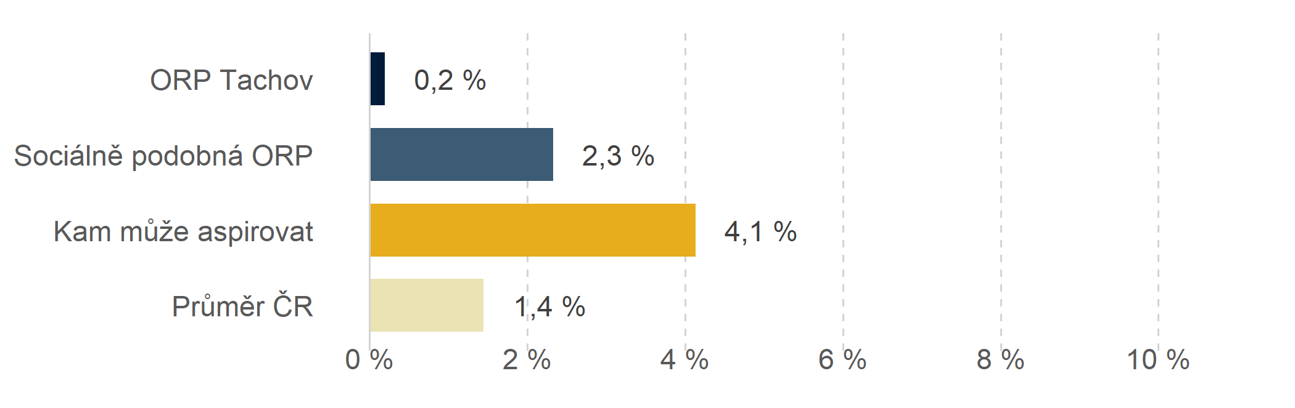

Poznámky: Doplatek na bydlení přísluší osobě nebo rodině v hmotné nouzi, které nestačí její vlastní příjmy (včetně příspěvku na bydlení) na pokrytí nákladů na bydlení a částky na živobytí za rok 2020, Zdroj: Agentura pro sociální začleňování a MPSV.

Graf D.2.4

**Kolik procent domácností využívá příspěvek na bydlení?**

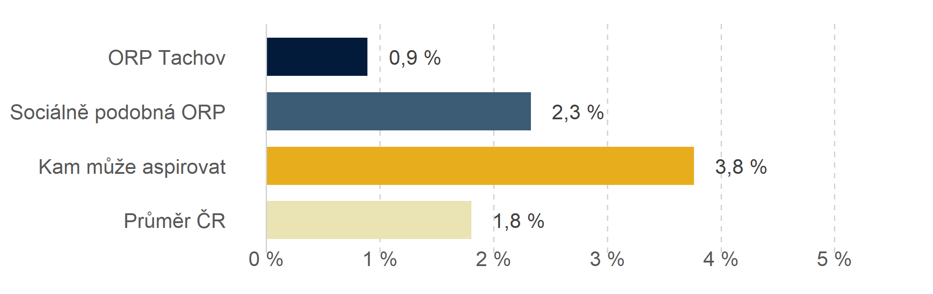

Poznámky: Příspěvek na bydlení je sociální dávka, která pomáhá s náklady na bydlení lidem, kterým náklady na bydlení převyšují 30 % (v Praze 35 %) rozhodného (čistého) příjmu rodiny za rok 2020, Zdroj: Agentura pro sociální začleňování a MPSV.

D.3

#### Včasná péče

Investice do včasné péče se ukazují jako ty [nejefektivnější](https://heckmanequation.org/resource/invest-in-early-childhood-development-reduce-deficits-strengthen-the-economy/). Důvodem je, že pokud dítě začne brzy zaostávat ve vývoji, je obtížnější ho dohnat s postupujícím věkem. Proto i relativně malá změna v brzkém věku může vést k výrazné pozitivní změně ve vzdělávací dráze. Následné indikátory představují zastoupení dětí v předškolním vzdělávání, a to i těch dvouletých, kde zvýšení jejich účasti v předškolním vzdělávání udává [Strategie vzdělávací politiky do roku 2030+](https://www.msmt.cz/vzdelavani/skolstvi-v-cr/strategie-2030).

Graf D.3.1

**Podíl dětí ve věku 3-5 let v předškolním vzdělávání**

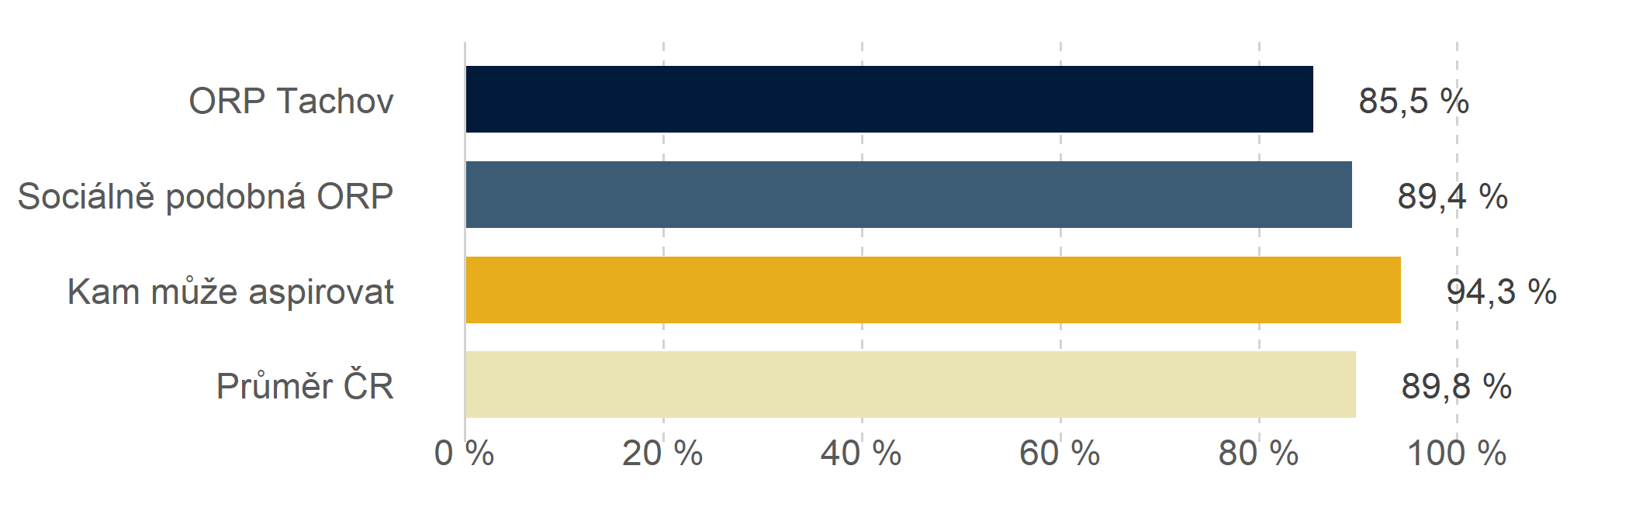

Poznámky: Podíl dětí ve věku 3-5 let z populačního ročníku, které navštěvují předškolní vzdělávání ve školním roce 2020/2021. Zdroj: MŠMT a ČSÚ

Vzdělávání dvouletých dětí v předškolním vzdělávání je v České republice polarizující téma. Cílem tohoto indikátoru není tvrzení, že většina nebo všechny dvouleté děti by měly být v předškolním vzdělávání. Toto rozhodnutí je na rodičích. Na druhou stranu, stát by měl vytvářet podmínky, aby dvouleté děti mohly být v předškolním vzdělávání a dostávaly co nejkvalitnější péči a vzdělávání. Psychologický výzkum posledních dvou dekád ukazuje, že účast dvouletých dětí v předškolním vzdělávání není principiálně špatně, je-li kvalitní (základní přehled česky na [Psychologie.cz](https://psychologie.cz/mama-mele-maso-marek-mate-mamu/) a [Eduzín](https://eduzin.cz/wp/2021/05/04/dvoulete-dite-ve-skolce-tyrani-nebo-pohodicka/), případně v knize [Péče o nejmenší. Boření mýtů](https://www.soc.cas.cz/publikace/pece-o-nejmensi-boreni-mytu?fbclid=IwAR0bqSMRmZo5qvm_j8Vr5bW2Jc3aYz9UFesNtXsSISPk9J79Hn_ojcVx3lA), zahraniční výzkum v přehledové studii [OECD](https://read.oecd-ilibrary.org/social-issues-migration-health/doing-better-for-families_9789264098732-en#page188) od str. 186). Právě účast dvouletých dětí může mít různou formu a intenzitu – například pouze několik hodin jenom některé dny v týdnu. Účast dětí ve věku 0-2 let v programech včasné péče nebo předškolním vzdělávání je v řadě vyspělých zemí daleko rozšířenější než v ČR ([OECD](https://www.oecd.org/els/soc/PF3_2_Enrolment_childcare_preschool.pdf)) Dále platí, že pro některé děti ze zvlášť znevýhodněných podmínek je předškolní péče velmi přínosná, zvlášť při kombinaci s dalšími typy služeb (sociální, zdravotní) a včasné intervence ([studie 1](https://heckmanequation.org/assets/2013/07/F_HeckmanDeficitPieceCUSTOM-Generic_052714-3.pdf), [studie 2](https://www.sciencedirect.com/science/article/pii/S1570677X09000045?casa_token=rq_ej_GamKkAAAAA:gGZFGhu3ER7D4FLm77HQAmGUFOekFKj0aAcWezK8iAJe2bs2-CSue3Q_Dz4jNFfy__gJGxkNOA)). V neposlední řadě, přístupný a kvalitní systém včasné péče v kombinaci s flexibilními úvazky umožňuje rodičům, a to především matkám, se dříve zapojit na trh práce ([studie 1](https://idea.cerge-ei.cz/files/IDEA_Studie_8_2015_Od_materstvi_k_nezamestnanosti/IDEA_Studie_8_2015_Od_materstvi_k_nezamestnanosti.html#p=1), [studie 2](https://idea.cerge-ei.cz/files/IDEA_Studie_6_2021_Dopady_reformy_RD_1995_na_deti/IDEA_Studie_6_2021_Dopady_reformy_RD_1995_na_deti.html)).

Graf D.3.2

**Podíl dvouletých dětí v předškolním vzdělávání**

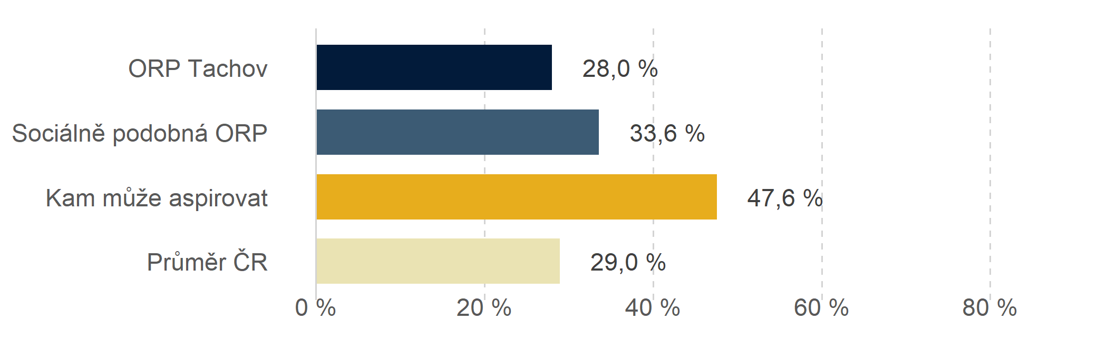

Poznámky: Podíl dětí ve věku 2 roky z populačního ročníku, které navštěvují předškolní vzdělávání ve školním roce 2020/2021. Zdroj: MŠMT a ČSÚ

Kvalitu vzdělání ovlivňuje také počet dětí ve třídě. Čím méně je dětí, tím víc mohou učitelé individualizovat výuku. Porovnání ukazuje tabulka níže.

Tabulka D.3.1

**Doplňující indikátory k včasné péči**

|  | **ORP Tachov** | **Sociálně podobná ORP** | **Kam aspirovat** | **Průměr ČR** |
| --- | --- | --- | --- | --- |
| Počet dětí ve třídě v MŠ | 22 | 22 | 20 | 22 |

Poznámky: Průměrný počet dětí na třídu v běžných třídách mateřských škol ve školním roce 2020/2021. Zdroj: MŠMT a ČSÚ

Agrese Ruska na Ukrajině vyhnala miliony lidí mimo domov. Řada rodin s dětmi uprchla do Česka, kde se postupně zařazují do vzdělávacího procesu. Data ze šetření MŠMT ukazují, jestli v ORP jsou nebo chybí kapacity na školní rok 2022/2023, pokud by už výrazný počet ukrajinských dětí v předškolním věku nepřibyl, ani neubyl.

Graf D.3.3

**Odhad převisu/podstavu kapacit MŠ pro ukrajinské uprchlíky v září 2022**



Poznámky: Počítáme s 75% efektivitou využití aktuálně volných a možných nových míst. Data o kapacitách dětských skupin jako alternativě MŠ zahrnutá nejsou. Zápisy uvažujeme všech 3–5letých podle nahlášených pobytů MV ČR k 12.4.2022 s výjimkou 374 dětí bez určeného pobytu. Zdroj: PAQ Research. MŠMT, MV, ČÚZK

Česko má dlouhodobě vysoký podíl odkladů povinné školní docházky v porovnání s evropskými zeměmi (str. 97 [Spravedlivý start](https://pages.pedf.cuni.cz/uvrv/files/2016/04/Spravedlivy_start.pdf)). Odklady jsou zdůvodnitelné pro část dětí, ale dostávají ho i děti s dobrými předpoklady pro vzdělávání, čímž se prohlubují nerovné šance ve vzdělávání (sekce 3.1 [Spravedlivý start](https://pages.pedf.cuni.cz/uvrv/files/2016/04/Spravedlivy_start.pdf)). Cílem ČR je proto podle Strategie vzdělávání 2030+ snižování odkladů skrze podporu dětí ve všech MŠ – včasnou a komplexní, a vzděláváním učitelů na prvním stupni ZŠ, aby dokázali individualizovaně rozvíjet všechny děti nastupující do první třídy.

Graf D.3.4

**Odklady povinné školní docházky**

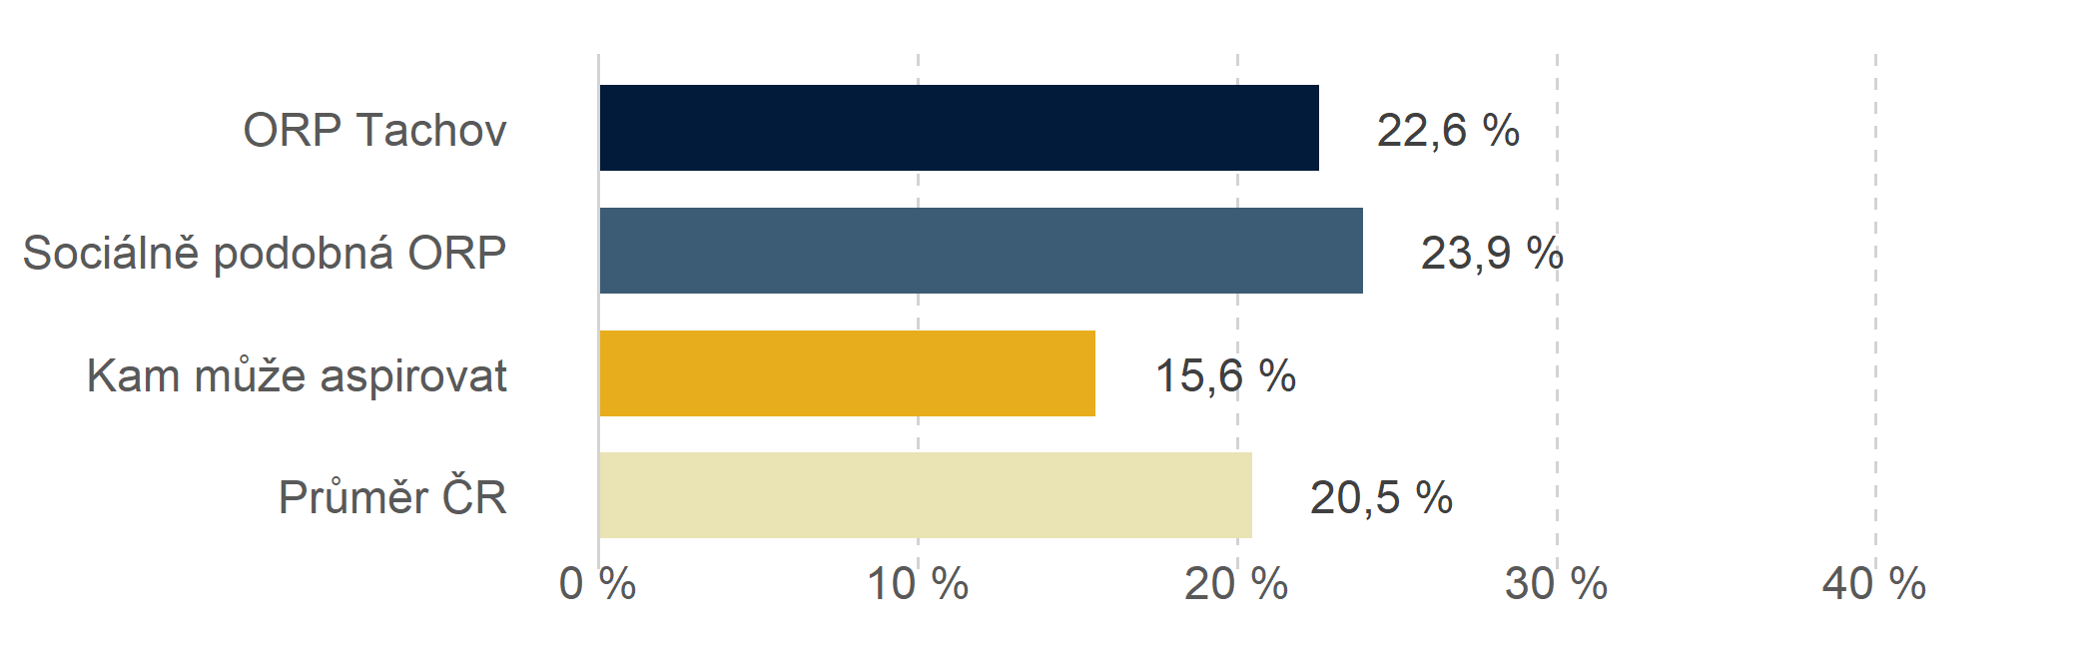

Poznámky: Odklady jsou vypočítány jako podíl sedmiletých a starších dětí v MŠ z dané věkové kohorty ve školním roce 2020/2021, Zdroj: MŠMT

D.4

#### Společné vzdělávání

Každé dítě má právo na přístup ke kvalitnímu vzdělání. To vyžaduje, aby každé dítě dostalo dostatečnou podporu, která maximalizuje jeho/její vzdělávací potenciál. Tato kapitola mapuje různé indikátory jak využívání nástrojů společného vzdělávání, tak naopak mechanismy vedoucí k selektivitě vzdělávání.

Speciální vzdělávací potřeby, které posuzuje, jak škola, tak především [školské poradenské zařízení](http://www.inkluzevpraxi.cz/kategorie-verejna-sprava/1140-skolska-poradenska-zarizeni), umožňují žákům přiřazovat [podpůrná opatření](http://www.inkluzevpraxi.cz/kategorie-asistent-pedagoga/1150-podpurna-opatreni). My se zaměřujeme na žáky, kteří mají diagnostikované odlišné kulturní a životní podmínky. Jelikož porovnáváme ORP s podobnou sociální strukturou, měly by mít podobný podíl SVP kategorie K, Ž, V. Pokud mají podíl nižší, může to mít typicky dvě vysvětlení: 1) školy nedostatečně využívají podpůrných mechanismů (opatření), 2) poradny diagnostikují žáky jiným typem znevýhodnění – typicky zdravotním postižením či zdravotním znevýhodněním. Ani jedno vysvětlení není ideální, jelikož neidentifikuje žáky s daným typem znevýhodnění přesně či úplně.

Graf D.4.1

**Kolik procent žáků má přiznané speciální vzdělávací potřeby z důvodu odlišného kulturního prostředí nebo jiných životních podmínek a ně napojenou podporu?**

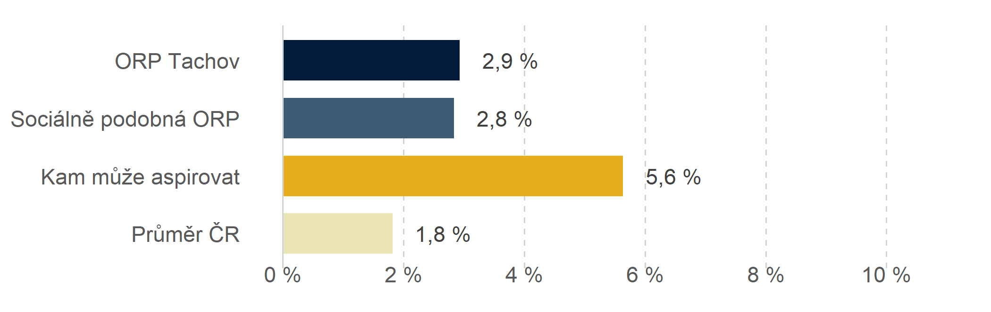

Poznámky: Podíl žáků ZŠ, kteří mají vykázané speciální vzdělávací potřeby z důvodu odlišného kulturního prostředí nebo jiných životních podmínek ve školním roce 2020/2021, Zdroj: MŠMT

Vzdělávání ve speciálních třídách má sloužit pro děti se zdravotním postižením či zdravotním znevýhodněním a neměli by se v nich vzdělávat žáci například se sociálním znevýhodněním. Ti by měli navštěvovat běžné školy a třídy. Žáci se zdravotním postižením či zdravotním znevýhodněním sice nejsou rovnoměrně zastoupeni mezi regiony, nicméně vysoký podíl žáků ve speciálních třídách oproti ORP s podobným socioekonomickým složením může naznačovat, že v ORP jsou žáci přeřazováni nadměrně do speciálních tříd. Samozřejmě k tomu mohou existovat i jiné důvody (např. škola zaměřená na žáky se specifickým typem postižení, kam dojíždí žáci ze širšího okolí). Je to však jeden z významných indikátorů možného nedůvodného snižování potenciálu dětí.

Graf D.4.2

**Podíl žáků ve speciálních třídách?**

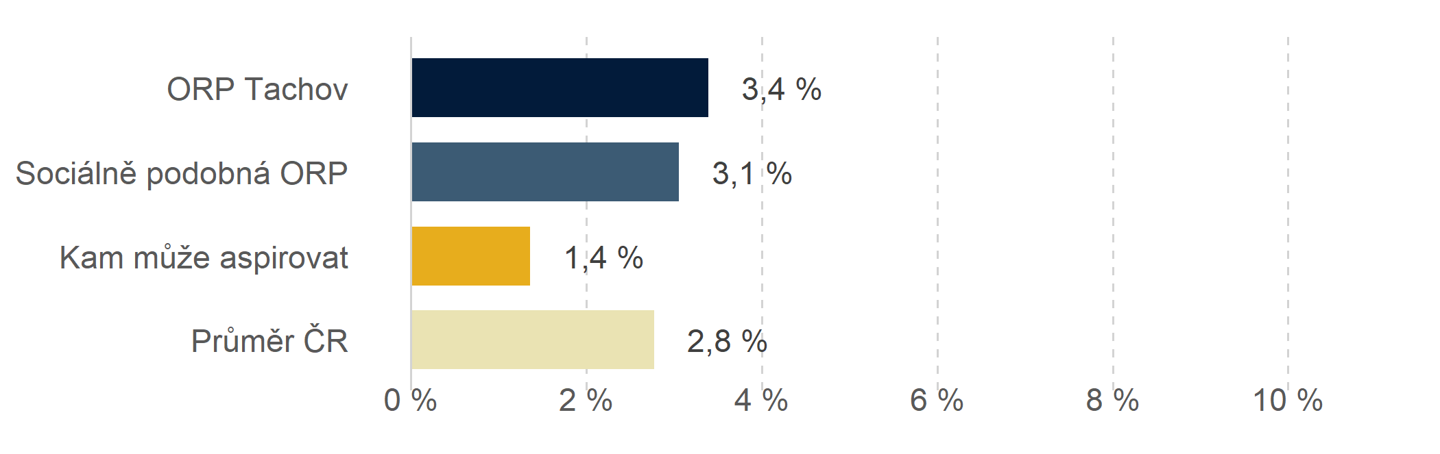

Poznámky: Podíl žáků ve speciálních třídách ze všech žáků v základních školách za školní rok 2020/2021. Zdroj: MŠMT

Český vzdělávací systém selektuje děti v brzkém věku. Žáci s lepšími výsledky, ale také s průměrnými výsledky a vyšším socioekonomickým [zázemím](https://www.ceeol.com/search/article-detail?id=38353), často odcházejí na víceletá gymnázia. To při vyšším podílu vede k situaci, že žáci, kteří neodejdou na víceletá gymnázia, mohou zůstávat v méně podnětném prostředí. To může negativně ovlivnit jejich vzdělávací dráhu a výběr střední [školy](https://www.paqresearch.cz/post/nerovnosti-vzdelani-neefektivita). Strategie vzdělávací politiky ČR do roku 2030+ si klade za cíl omezení rané selektivity včetně odchodů na víceletá gymnázia, které by neměly v žádném regionu přesahovat 10 %.

Graf D.4.3

**Odchody na víceletá gymnázia?**

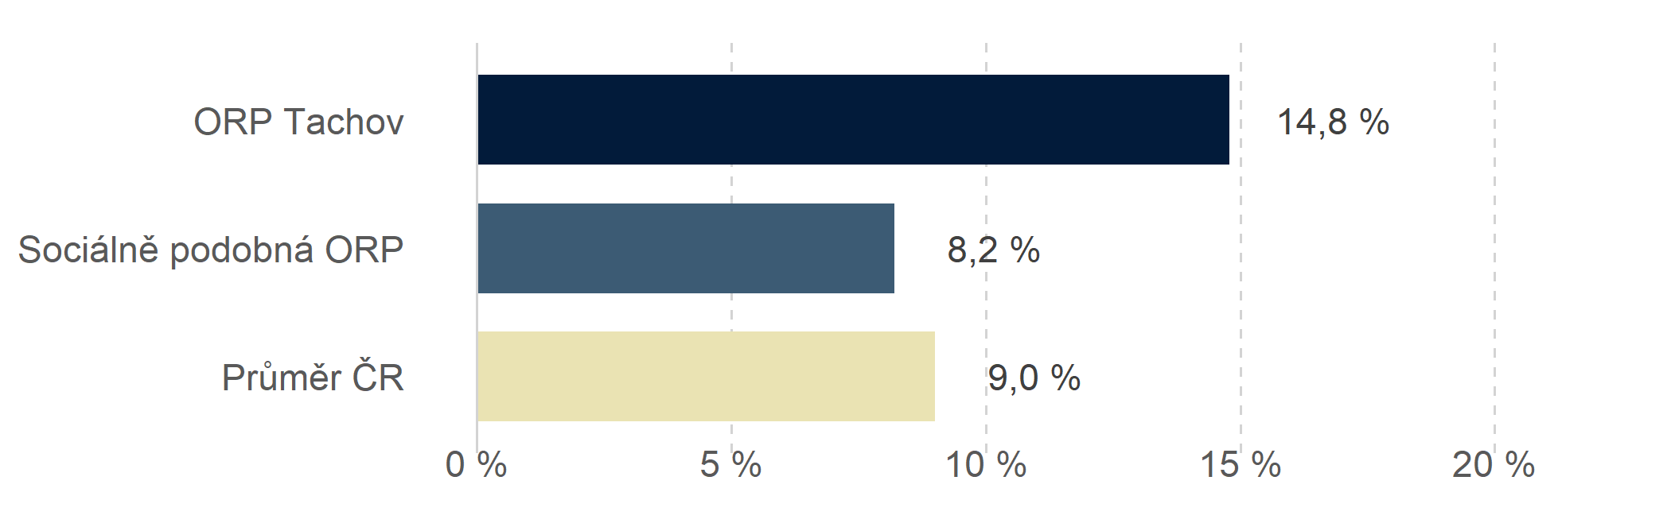

Poznámky: Podíl žáků odcházející z 5. nebo 7. ročníku na střední školy z celkového počtu žáků v daných ročnících. Zdroj: MŠMT

Poslední dva ukazatele mapují zastoupení žáků-cizinců, a tedy i nepřímo žáků s odlišným mateřským jazykem. Jelikož [žáci-cizinci](https://cizinci.npi.cz/) mají často speciální vzdělávací potřeby (např. nízkou znalost českého jazyka, nízké socioekonomické zázemí), vyžaduje jejich vzdělávání podporu. Žáci-cizinci navíc nevstupují do výše popsaného modelu zaostávání a mohou být vysvětlením vyšší vzdělávací neúspěšnosti v regionu. Jejich identifikace umožní k nim nasměřovat vyšší pomoc. Data pocházejí z doby před uprchlickou vlnou z Ukrajiny, a proto ve výpočtech nemohou být zařazeni.

Graf D.4.4

**Podíl žáků-cizinců před konfliktem na Ukrajině**

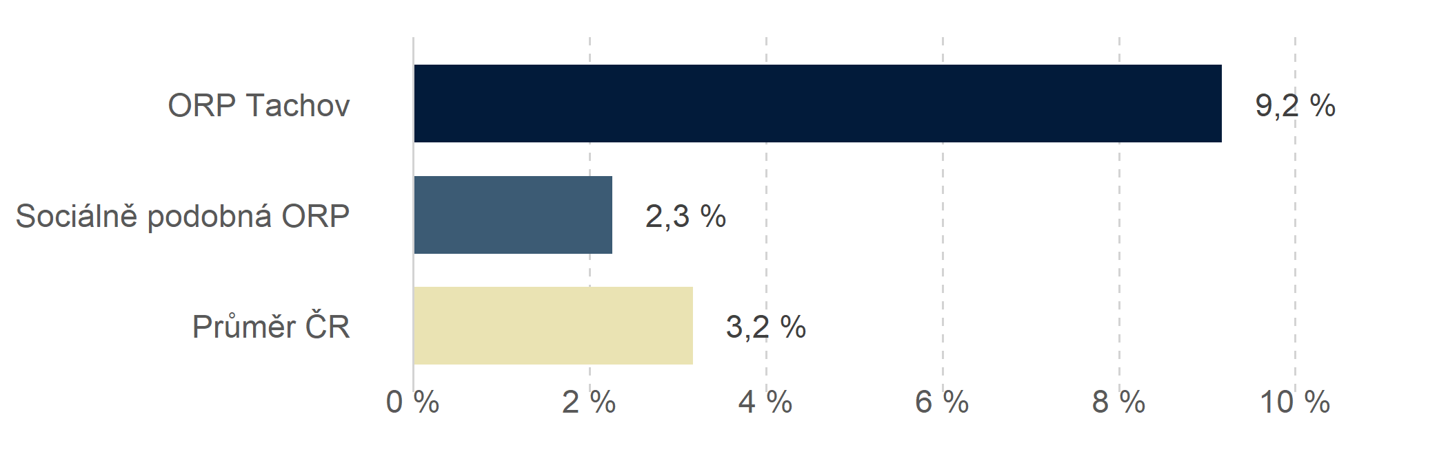

Poznámky: Podíl žáků-cizinců. Započteni všichni žáci s jiným státním občanstvím než Česká republika. Zdroj: MŠMT

Graf D.4.5

**Počet žáků-cizinců před konfliktem na Ukrajině**

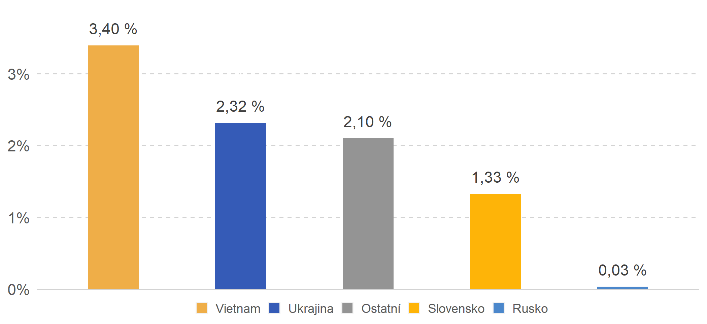

Poznámky: Podíl žáků-cizinců. Dělení podle nejčastěji zastoupených zemí v ČR. Zdroj: MŠMT

Žáci-uprchlíci z Ukrajiny se již částečně zapojili do českého vzdělávacího systému, část jich pokračuje distančně ve výuce podle ukrajinského kurikula. Od září by se nicméně měli všichni zapojit do českých škol. Graf proto ukazuje data ze šetření MŠMT, jestli v ORP jsou nebo chybí kapacity na školní rok 2022/2023, pokud by už výrazný počet ukrajinských žáků nepřibyl, ani neubyl.

Graf D.4.6

**Odhad převisu/podstavu kapacit ZŠ pro ukrajinské uprchlíky v září 2022**



Poznámky: Počítáme s 75% efektivitou využití aktuálně volných a možných nových míst. Data o kapacitách dětských skupin jako alternativě MŠ zahrnutá nejsou. Zápisy uvažujeme všech 3–5letých podle nahlášených pobytů MV ČR k 12.4.2022 s výjimkou 374 dětí bez určeného pobytu. Zdroj: PAQ Research. MŠMT, MV, ČÚZK

D.5

#### Zajištění výuky – pedagogové a podpůrný tým

Pro [zajištění kvalitní výuky](https://www.csicr.cz/CSICR/media/Prilohy/2021_p%C5%99%C3%ADlohy/Dokumenty/TZ_Spolecne_znaky_vzdelavani_v_uspesnych_ZS.pdf) je nutné mít dostatečný počet pedagogických pracovníků včetně podpůrných a specializovaných pozic. Ačkoliv nemůžeme měřit jejich kvalitu přímo, řada indikátorů vypovídá o dostatečných kapacitách, které umožňují kvalitní výuku realizovat, a to i pro žáky se speciálními potřebami. Proto se v této části zaměřujeme na podíl kvalifikované výuky, četnosti podpůrných pedagogických pozic v základních školách (asistenti pedagoga, školní psychologové a speciální pedagogové), specializované činnosti a pozice pedagogických pracovníků a počet žáků ve třídě.

Graf D.5.1

**Podíl nekvalifikované výuky**

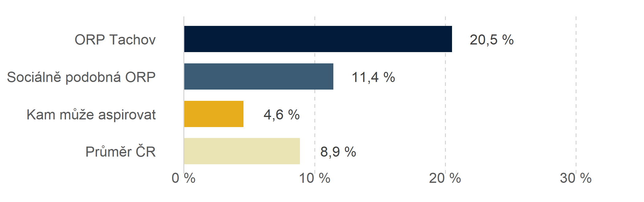

Poznámky: Podíl hodin, které jsou na základních školách vyučovány pedagogickými pracovníky, kteří nesplňují požadované vzdělání podle zákona o pedagogických pracovnících. Zdroj: MŠMT

Graf D.5.2

**Počet žáků na jednoho asistenta**

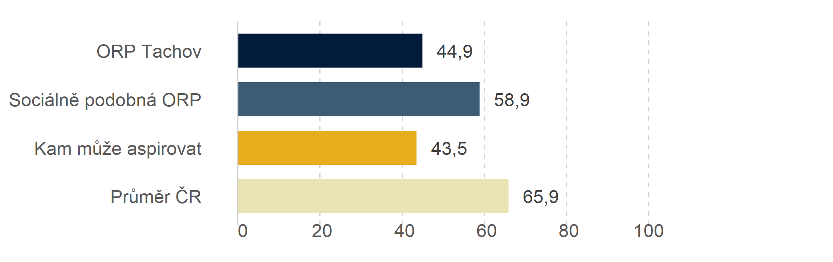

Poznámky: Počet žáků základních škol na jeden celý úvazek asistenta. Zdroj: MŠMT

Graf D.5.3

**Podíl běžných škol bez psychologa nebo speciálního pedagoga**

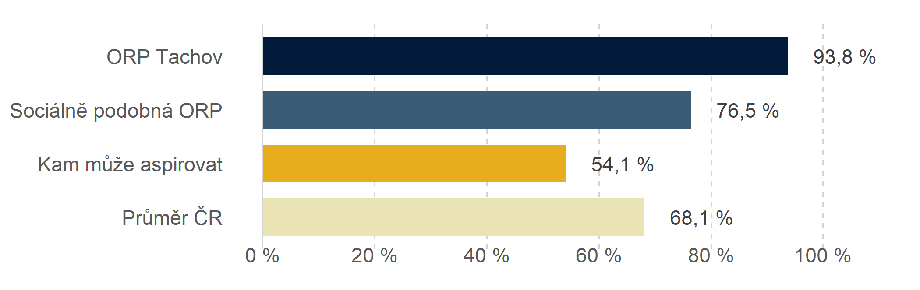

Poznámky: Počet žáků na jeden celý úvazek psychologa nebo speciálního pedagoga na základní škole. Zdroj: MŠMT

Tabulka D.5.1

**Doplňující informace k personálnímu zajištění výuky**

|  | **ORP Tachov** | **Sociálně podobná ORP** | **Kam aspirovat** | **Průměr ČR** |
| --- | --- | --- | --- | --- |
| Výchovný poradce (podíl škol) | 75,0 % | 77,6 % | 93,4 % | 80,5 % |
| Metodik prevence (podíl škol) | 75,0 % | 70,9 % | 88,2 % | 76,2 % |
| Uvádějící učitel (podíl škol) | 43,8 % | 43,6 % | 53,6 % | 46,8 % |
| Počet žáků ve třídě (1. stupeň) | 20 | 19 | 17 | 20 |
| Počet žáků ve třídě (2. stupeň) | 22 | 21 | 20 | 21 |

Zdroj: MŠMT

D.6

#### Model kvalitní školy od ČŠI

**Data zobrazena** pouze za ORP, u nichž ČŠI navštívila za poslední 3 roky **alespoň jednu třetinu škol**, aby výsledky měly alespoň omezenou vypovídající hodnotu.

[Kritéria](https://www.kvalitniskola.cz/Kriteria-hodnoceni/O-kriteriich) v modelu kvalitní školy kladou důraz na vymezení žádoucích činností školy, pravidel a mechanismů, s jejichž pomocí vedení školu řídí a které umožňují efektivní organizaci školy a její rozvoj. Kromě toho zajišťují, že škola je bezpečné, příjemné a vstřícné místo pro efektivní vzdělávání a osobnostní rozvoj dětí. Kritéria kvalitní školy jsou proto nástroj, který může sloužit nejenom školám samotným, ale také dalším lokálním aktérům – především zřizovatelům škol skrze srozumitelné stanovení charakteristik a parametrů kvalitního vzdělávání a kvalitní školy jako instituce. Rovněž jim umožňuje lépe zacílit na naplnění a zajištění těch podmínek, které nejvíce přispívají ke kvalitnímu vzdělávání.

ČŠI z 26 kritérií pro ZŠ vybrala ty nejzásadnější ve čtyřech oblastech:

* Strategické řízení
* Pedagogové a jejich rozvoj
* Výuka a její výsledky
* Žák a podpora jeho učení

**Každá oblast průměruje výsledky všech základních škol**, ve kterých bylo provedeno inspekční šetření za poslední 3 roky. To je nutné omezení dat, jelikož často zatím nebyla navštívena zatím ani polovina škol. Při interpretaci dat je nutné brát tento fakt na zřetel.

ORP jsou rozřazena do pěti úrovní:

* Úroveň 1 – převládající vysoká kvalita vzhledem k ČR
* Úroveň 2 – nadprůměrná kvalita vzhledem k ČR
* Úroveň 3 – průměrná kvalita vzhledem k ČR (Úroveň, která by měla znamenat podporu a intervenci, pokud je výrazně slabší oproti jiným oblastem anebo jiným podobným ORP.)
* Úroveň 4 – podprůměrná kvalita vzhledem k ČR. (Úroveň, která by měla znamenat podporu a intervenci.)
* Úroveň 5 – převládají nízká kvalita vzhledem k ČR. (Úroveň, která by měla za všech okolností znamenat podporu a intervenci.)

První oblast Strategické řízení obsahuje práci s vizí a strategický způsob řízení školy, aktivní způsob řízení pedagogických procesů s efektivním využíváním autoevaluace včetně optimálního využívání materiálních podmínek pro rozvoj žáků a také využití vyhodnocení výsledků vzdělávání pro zkvalitňování procesu vzdělávání.

Graf D.6.1

**Oblast Strategické řízení**

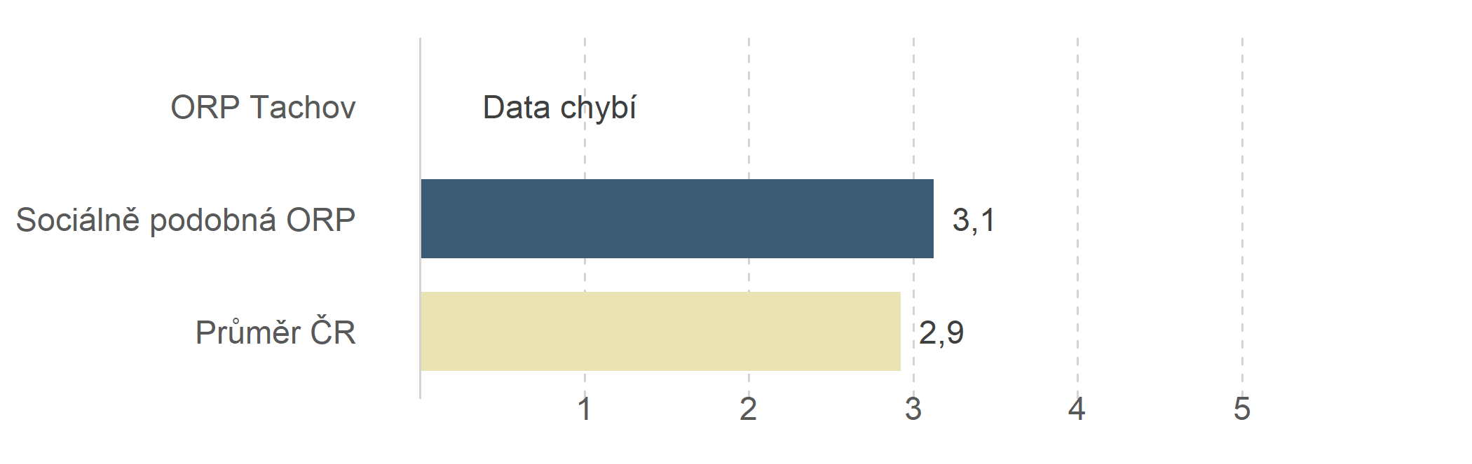

Poznámky: Průměrné hodnocení v ORP ze všech navštívených základních škol (v průměru navštíveno 43 % základních škol v ČR

). Jedná se o index z kritérií 1.1, 2.1, 2.4 a 5.4. Zdroj: ČŠI [Kvalitní škola](https://www.kvalitniskola.cz/)

Druhá oblast se zaměřuje na pedagogy a jejich rozvoj. To zahrnuje, jak vedení školy podporuje rozvoj pedagogů, včetně reflexe kvality výuky, profesionalitu pedagogů nejen v daných předmětech, ale i v pedagogických procesech a dlouhodobou spolupráci pedagogického sboru včetně vzájemných hospitací.

Graf D.6.2

**Oblast Pedagogové a jejich rozvoj**

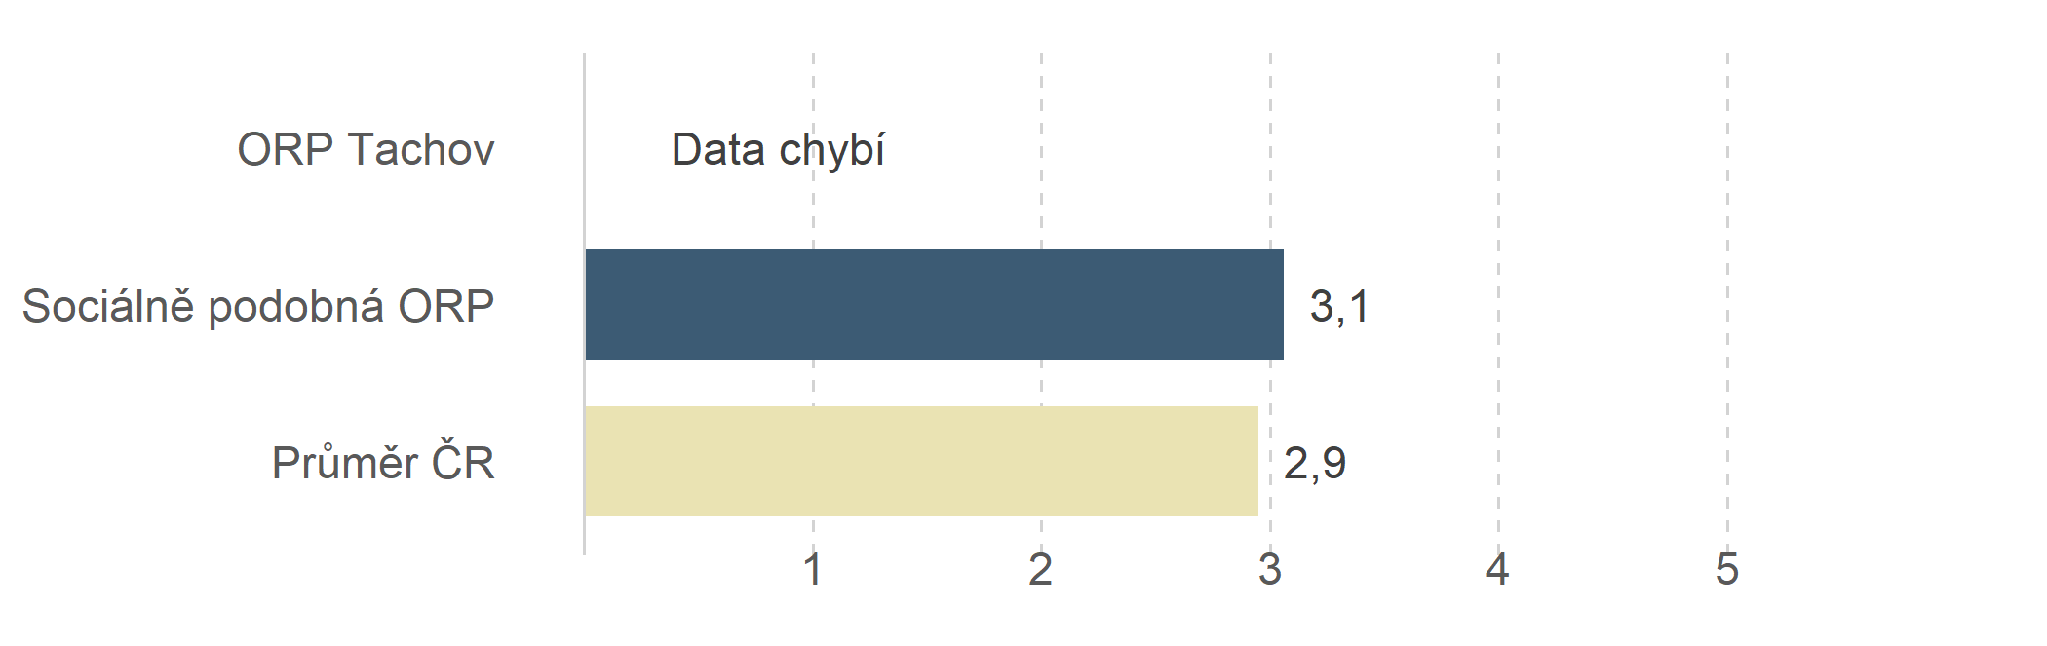

Poznámky: Průměrné hodnocení v ORP ze všech navštívených základních škol (v průměru navštíveno 43 % základních škol v ČR

). Jedná se o index z kritérií 2.3, 3.1 a 3.3. Zdroj: ČŠI [Kvalitní škola](https://www.kvalitniskola.cz/)

Třetí je oblast Výuka a její výsledky. Ta obsahuje kvalitní výuku zaměřenou na učení žáků a v souladu se ŠVP, výuku, která efektivně využívá pestré metody a aktivizuje učení žáků, vhodné propojení vzdělávacího obsahu s běžnými reálnými situacemi a pravidelné sledování výsledků vzdělávání žáků i pokroků v jejich učení, včetně jeho využívání pro zkvalitňování výuky a efektivnější učení žáků.

Graf D.6.3

**Oblast Výuka a její výsledky**

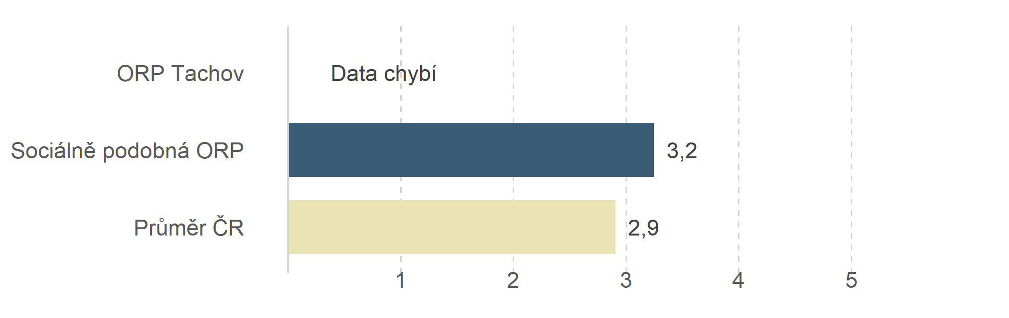

Poznámky: Průměrné hodnocení v ORP ze všech navštívených základních škol (v průměru navštíveno 43 % základních škol v ČR

). Jedná se o index z kritérií 4.1, 4.2 a 5.1. Zdroj: ČŠI [Kvalitní škola](https://www.kvalitniskola.cz/)

Poslední oblastí je Žák a podpora jeho učení, která obsahuje sledování pokroku každého žáka a poskytování vhodné podpory jeho učení, efektivní využívání sebehodnocení a vzájemného hodnocení a poskytování podpory všem žákům, kteří ji potřebují, s cílem dosahování maximálního učebního pokroku každého žáka.

Graf D.6.4

**Oblast Žák a podpora jeho učení**

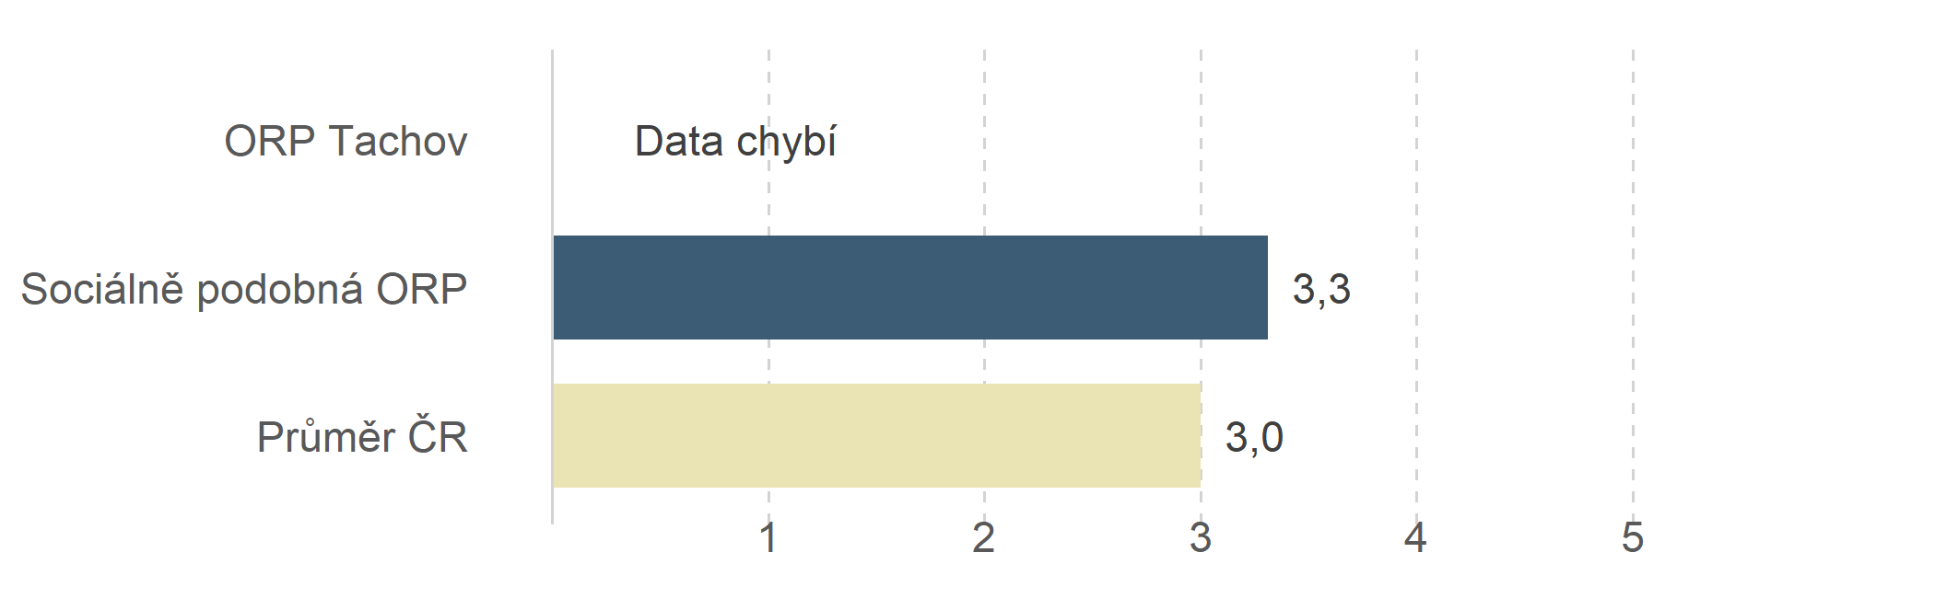

Poznámky: Průměrné hodnocení v ORP ze všech navštívených základních škol (v průměru navštíveno 43 % základních škol v ČR

). Jedná se o index z kritérií 4.3 a 6.2. Zdroj: ČŠI [Kvalitní škola](https://www.kvalitniskola.cz/)

D.7

#### Financování vzdělávání

Index financování škol představuje, kolik financí do základních škol směřuje na žáka od [státu](https://www.msmt.cz/vzdelavani/skolstvi-v-cr/ekonomika-skolstvi/reforma-financovani-regionalniho-skolstvi) (státního rozpočtu a [příslušné kapitoly MŠMT](https://www.msmt.cz/vzdelavani/skolstvi-v-cr/ekonomika-skolstvi/rozpocet-kapitoly-msmt-a-szu)), [zřizovatelů](https://www.mfcr.cz/cs/verejny-sektor/uzemni-rozpocty/prijmy-kraju-a-obci/financovani-materskych-a-zakladnich-skol), tedy obcí, a z dotací. [Úspěšné vzdělávání](https://www.csicr.cz/cz/Aktuality/Tematicka-zprava-Hodnoceni-uspesnych-strategii-ZS) znevýhodněných žáků vyžaduje kvalitní pedagogy, podpůrné pracovníky a dobré vybavení a podmínky ve školách. Proto by financování školství mělo výrazně více odrážet sociální situaci a podmínky, a to především destabilizující chudobu, která se vzděláváním souvisí nejvíc. To se v Česku neděje ani prostřednictvím financí od státu (jediným nástrojem je financování podpůrných opatření pro jednotlivé žáky s SVP), obcí, ani z dotací. Možná i proto v ORP s nízkým financování vzdělávání častěji zaostává za sociální situací.

Do analýzy zařazujeme tu část financování od státu, obcí a z dotací, která by měla přímo pomáhat vzdělávání žáků. Od státu se jedná o platy pedagogických pracovníků včetně asistentů pedagoga (či dalších podpůrných opatření) a nepedagogických pracovníků a ostatní neinvestiční výdaje. Od obcí zařazujeme všechny neinvestiční výdaje, například příspěvky na pedagogické a nepedagogické pracovníky, vybavení, a především běžný provoz škol. Dotace zahrnují jak evropské fondy, tak národní dotační programy.

Data z ministerstva financí za financování obcí a dotace jsou komplexním zdrojem, kde nejenom je velmi obtížné jednotlivé položky rozpočtu klasifikovat, zároveň data trpí nedokonalostmi v reportingu. Data je proto nutné interpretovat s ohledem na tyto okolnosti a informativní je především vzájemné porovnání mikroregionů.

Graf D.7.1

**Jak dobře je financováno základní vzdělávání v regionu?**



Poznámky: Index obsahuje výdaje od státu a obcí směřované na vzdělávání žáků základních škol. To zahrnuje platy pedagogických a nepedagogických pracovníků a asistentů pedagoga, ostatní neinvestiční výdaje (ONIV), neinvestiční příspěvky (vybavení, provoz), investiční transfery a výdaje obce na vzdělávání, které se nedají přímo přiřadit k příspěvkovým organizacím, a dotace. Zkoumané období je 2017-2019 pro data obcí a dotací a 2020 a 2021 pro data státu Zdroj: MŠMT a Ministerstvo financí. Podrobné výsledky na [*mapavzdelavani.cz*](http://www.mapavzdelavani.cz)*.*

Finance od státu zahrnují platy pedagogických a nepedagogických pracovníků včetně asistentů pedagogů a ostatní neinvestiční výdaje. O velikosti těchto položek nerozhodují obce ani ORP. [Od roku 2019](https://www.msmt.cz/vzdelavani/skolstvi-v-cr/ekonomika-skolstvi/reforma-financovani-regionalniho-skolstvi) se jedná o prostředky zasílané základním školám přímo ze státního rozpočtu. O platech jednotlivých pedagogů v rámci přidělené částky rozhodují především [platové tabulky](https://www.zakonyprolidi.cz/cs/2021-531) a předpisy popisující nárokové složky platu a pouze v malé míře rozhodnutí vedení škol.

Graf D.7.1

**Kolik peněz do regionu směřuje od MŠMT na platy?**

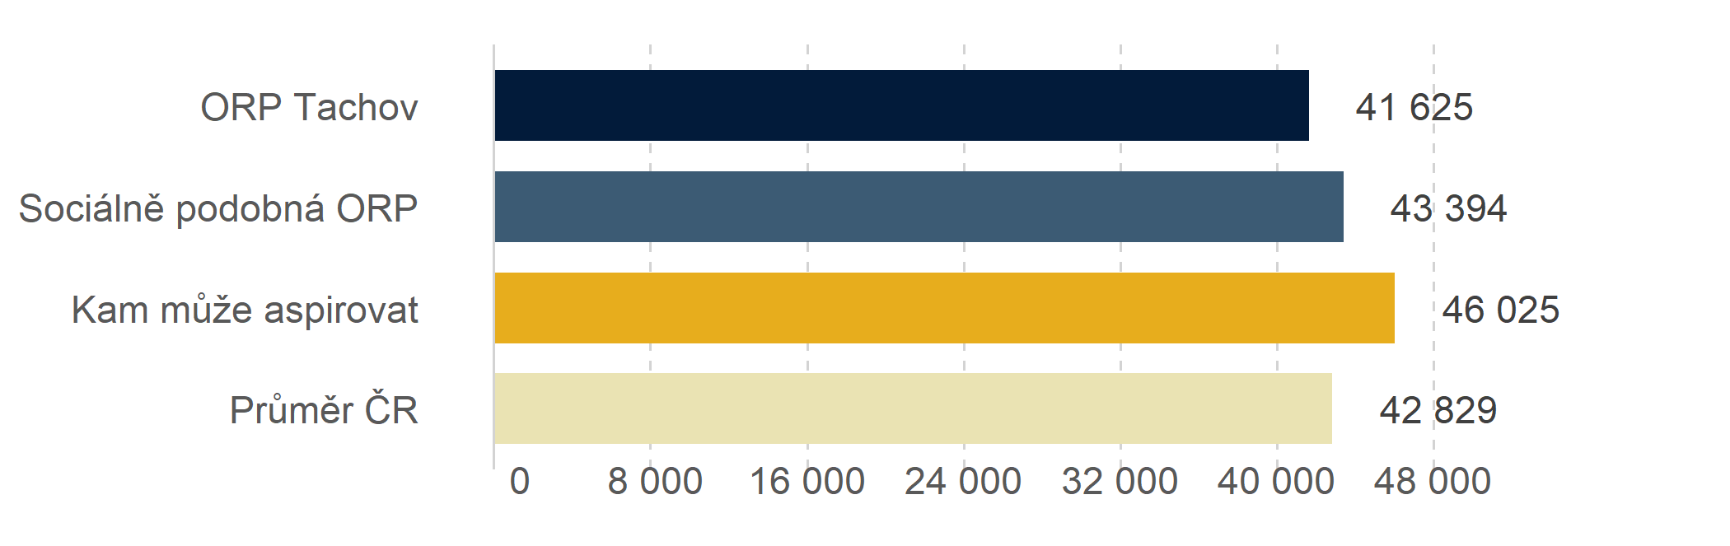

Poznámky: platy pedagogických a nepedagogických pracovníků a asistentů pedagoga a ostatní neinvestiční výdaje (ONIV) v základních školách. Zkoumané období je 2020 a 2021, Zdroj: MŠMT, detailní metodologie na [*mapavzdelavani.cz*](http://www.mapavzdelavani.cz)*.*

Zdroje z rozpočtů zřizovatelů (typicky obce) směřované na běžný provoz škol. Zahrnují běžnou údržbu budov, náklady na energie a příspěvek na platy pedagogických a nepedagogických pracovníků včetně například často sdílených pozic jako školní psychologové. ORP samotné nemají povinnost financovat školy v jim podléhajících obcích. Jelikož tato analýza ale mapuje regionální rozdíly (a některé proměnné jsou dostupné pouze na úrovni ORP), jsou nadále výdaje obcí počítané v "průměru" za celá ORP podstatnou informací.

Graf D.7.2

**Kolik peněz do regionu směřuje od zřizovatelů?**

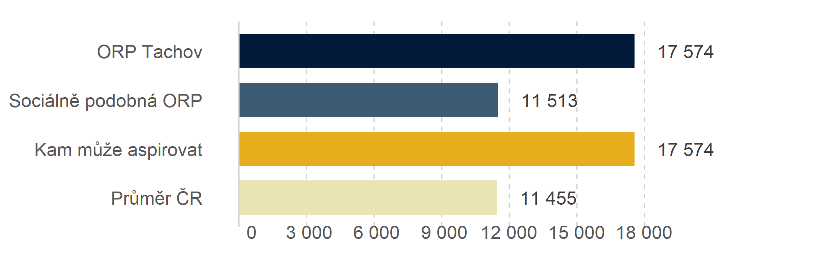

Poznámky: neinvestiční příspěvky (vybavení, provoz), investiční transfery a výdaje obce na vzdělávání v základních školách, které se nedají přímo přiřadit k příspěvkovým organizacím; Zkoumané období je 2017-2019, Zdroj: Ministerstvo financí, detailní metodologie na [*mapavzdelavani.cz*](http://www.mapavzdelavani.cz)*.*



/ Licence a jak využívat grafy

## 

## / Licence a jak využívat grafy

**Tvůrce: PAQ Research**

Data jsou zveřejněna pod licencí Creative Commons (Uveďte původ 4.0 Mezinárodní (CC BY 4.0) - https://creativecommons.org/licenses/by/4.0/deed.cs ).

**Tato licence umožňuje:**

Sdílet — rozmnožovat a distribuovat materiál prostřednictvím jakéhokoli média v jakémkoli formátu

Upravit — remixovat, změnit a vyjít z původního díla pro jakýkoliv účel, a to i komerční.

**Spolupráce a poděkování**

Analytické zprávy pro ORP patří do projektu, ve kterém se PAQ Research snaží poskytnout lokálním aktérům data o vzdělávání a sociální situaci, která mají napomoct efektivnímu rozhodování a alokování zdrojů. Do projektu patří také web [www.mapavzdelavani.cz](http://www.mapavzdelavani.cz). Pro další spolupráci a informace nás neváhejte kontaktovat prostřednicím [www.paqresearch.cz](http://www.paqresearch.cz).

V dalším směřování Mapy spolupracujeme s Nadací České spořitelny, Českou školní inspekcí a projektem Partnerství pro vzdělávání 2030+. Za poskytnutí dat děkujeme MŠMT, ČŠI, Agentuře pro sociální začleňování, Platformě pro sociální bydlení a Českému statistickému úřadu.

Analytické zprávy vznikly za podpory Nadace České spořitelny a Pale Fire Capital.



1. Výzkum v ČR nicméně poukazuje na nízký [sociální status učňovského školství](https://idea.cerge-ei.cz/files/IDEA_Studie_1_2021_Ucnovske_skolstvi/IDEA_Studie_1_2021_Ucnovske_skolstvi.html#p=1), problematické nastavení a horší uplatnění na trhu práce, zvlášť u některých oborů ([studie 1](https://www.tandfonline.com/doi/full/10.1080/00131881.2015.1030853?casa_token=HuylIlC9xWUAAAAA%3AmPQ9VjHSGKTBAaEjaQ2s9XRIsaK3RIOzqouck3XcRTzeQ7txuAXNiezxMySnCUO0xdsQXAYn20yy), [studie 2](https://infoabsolvent.cz/Temata/PublikaceAbsolventi?Stranka=9-0-171&NazevSeo=Uplatneni-absolventu-skol-na-trhu-prace-2019)).
2. Nebereme sociální dávky proto jako součást sociálního vyloučení jako některé jiné [indexy](https://www.socialni-zaclenovani.cz/index_socialniho_vylouceni/).